HUBUNGAN BUDAYA AKADEMIK DENGAN KETERAMPILAN SOSIAL SISWA PADA KELAS V SDN 4 CIGEDUG
SKRIPSI
Diajukan untuk memenuhi salah satu syarat memperoleh gelar sarjana Pendidikan
Pada program studi Pendidikan Guru Sekolah Dasar IPI Garut

Oleh
Dudi Dudiansyah
NIM 20843013



PROGRAM STUDI PENDIDIKAN GURU SEKOLAH DASAR
FAKULTAS PENDIDIKAN ILMU SOSIAL, BAHASA, DAN SASTRA
INSTITUT PENDIDIKAN INDONESIA GARUT
2024

HUBUNGAN BUDAYA AKADEMIK DENGAN KETERAMPILAN SOSIAL PADA SISWA KELAS V SDN 4 CIGEDUG
Oleh:
Dudi Dudiansyah
NIM 20843013
Disetujui dan disahkan oleh :
Pembimbing Utama,  Dr. Tetep Dr., M.Pd  NIDN. 0413057402 | Pembimbing Pendamping,  Muhammad Nurjamaludin, M.Pd  NIDN. 0412028502

diketahui oleh
Ketua Program Studi
Pendidikan Guru Sekolah Dasar,

Ejen Jenal Mutaqin, M.Pd
NIDN. 0416078602

HUBUNGAN BUDAYA AKADEMIK DENGAN KETERAMPILAN SOSIAL PADA SISWA KELAS V SD NEGERI 4 CIGEDUG
Oleh :
Dudi Dudiansyah
NIM 20843013

Skripsi ini telah diujikan pada Tanggal 27 Juli 2024
Ketua Penguji,  Dr. Dani Gunawan, M.pd.  NIDN.0427076903 | Anggota Penguji,  Neni Nadiroti M, M.Pd  NIDN.0428019102 | Anggota Penguji,  Risma Nuriyanti, M.pd.  NIDN.0410067904

diketahui oleh
Dekan
Fakultas Pendidikan Ilmu Sosial, Bahasa dan Sastra

Dr.Lina Siti Nurwahidah, M.Pd.
NIP 196805271993032001

MOTTO
“Selepas ini hanya akan ada tanggung jawab”.

This Paper is dedicated to :
My beloved Grandma, Mariam A.Md.Pd.,

PERNYATAAN KEASLIAN SKRIPSI
Dengan ini saya menyatakan bahwa skripsi yang berjudul “Hubungan Budaya Akademik Dengan Keterampilan Sosial Pada Siswa Kelas V Sekolah Dasar Negeri 4 Cigedug” ini benar-benar karya saya sendiri. Pengutipan dari sumber-sumber lain, telah saya lakukan berdasarkan kaidah-kaidah pengutipan yang sesuai dengan etika keilmuan yang berlaku sehingga isi skripsi serta semua kelengkapan ini merupakan karya asli. Apabila ditemukan hal-hal yang tidak sesuai dengan isi pernyataan saya ini, saya bersedia merima resiko atau sanksi apapun.

Garut, 27 Juli 2024
Yang Membuat Pernyataan,

Dudi Dudiansyah
NIM 20843013

HUBUNGAN BUDAYA AKADEMIK DENGAN KETERAMPILAN SOSIAL SISWA KELAS V SDN 4 CIGEDUG
ABSTRAK
Nama : Dudi Dudiansyah
NIM :2084301
Tujuan dari penelitian ini adalah untuk mengetahui hubungan budaya akademik dengan keterampilan sosial pada siswa kelas V SDN 4 Cigedug. Penelitian ini merupakan penelitian korelasional dengan menggunakan korelasi product moment. Teknik pengumpulan data yang digunakan adalah Angket. Sementara untuk teknik pemilihan sample yaitu non probability sampling dengan sistem sampling jenuh, dimana penentuan sample bila seluruh populasi digunakan sebagai sample. Sample pada penelitian ini adalah siswa kelas 5 yang berjumlah 31 orang. Hasil pengujian korelasi antara variabel budaya akademik dengan keterampilan sosial diperoleh r hitung lebih besar dari r tabel ( 0,741 > 0,355 ) dan nilai signifikansi sebesar 0,000, yang berarti kurang dari 0,05 (0,000<0,05). Artinya, terdapat korelasi yang signifikan, dan terdapat hubungan antara variebel budaya akademik dengan keterampilan sosial. Karena r hitung atau pearson correlations dalam analisis ini bernilai positif maka itu artinya hubungan antara kedua variebel tersebut bersifat positif atau dengan kata lain semakin tinggi budaya akademik maka semakin tinggi pula keterampilan sosialnya begitupun sebaliknya. Berdasarkan nilai r hitung (Pearson Correlations) yaitu 0,741 maka kriteria kekuatan hubungan antara variabel budaya akademik dengan keterampilan sosial mempunyai hubungan yang kuat. Berdasarkan hasil penelitian dan pembahasan diperoleh kesimpulan bahwa terdapat hubungan yang signifikan antara budaya akademik dengan keterampilan sosial pada siswa kelas 5 SD Negeri 4 Cigedug.

Kata Kunci: Hubungan,Angket, Budaya akademik dan Keterampilan Sosial

THE RELATIONSHIP OF ACADEMIC CULTURE WITH THE SOCIAL SKILLS OF CLASS V STUDENTS OF SDN 4 CIGEDUG
ABSTRACT
Name: Dudi Dudiansyah
NIM: 2084301

The aim of this research is to determine the relationship between academic culture and social skills in class V students at SDN 4 Cigedug. This research is correlational research using product moment correlation. The data collection technique used was a questionnaire. Meanwhile, the sample selection technique is non-probability sampling with a saturated sampling system, where the sample is determined if the entire population is used as a sample. The sample in this research was 31 grade 5 students. The results of testing the correlation between academic culture variables and social skills obtained that the calculated r was greater than the r table (0.741 > 0.355) and a significance value of 0.000, which means less than 0.05 (0.000<0.05). This means that there is a significant correlation, and there is a relationship between academic culture variables and social skills. Because the calculated r or Pearson correlations in this analysis are positive, it means that the relationship between the two variables is positive, or in other words, the higher the academic culture, the higher the social skills and vice versa. Based on the calculated r value (Pearson Correlations) which is 0.741, the criteria for the strength of the relationship between academic culture variables and social skills have a strong relationship. Based on the results of the research and discussion, it was concluded that there is a significant relationship between academic culture and social skills in grade 5 students at SD Negeri 4 Cigedug.

Keywords: Relationships, Questionnaires, Academic culture and Social Skills
KATA PENGANTAR
Bismillahirahmanirahim,
Syukur Alhamdulillah penulis panjatkan kehadirat Allah SWT yang telah melimpahkan rahmat dan hidayah-Nya sehingga penulis dapat melanjutkan pendidikan ke jenjang yang lebih tinggi di Institut Pendidikan Indonesia, Garut selama kurang lebih 4 tahun. Kebutuhan akan pendidikan yang baik, yang mampu meningkatkan kualitas bangsa, mengembangkan karakter, memberikan keunggulan dan kemampuan beraksi, semakin dirasakan urgensinya. Berkat Izin Allah SWT, penulis sudah hampir mencapai tahap akhir perkuliahan dengan terselesaikannya skripsi ini yang berjudul “HUBUNGAN BUDAYA AKADEMIK DENGAN KETERAMPILAN SOSIAL PADA SISWA KELAS V DI SEKOLAH DASAR NEGERI 4 CIGEDUG.”
Skripsi ini disusun sebagai salah satu syarat dalam menempuh sarjana pendidikan (S1) pada Program Studi Pendidikan Guru Sekolah Dasar, Fakultas Pendidikan Ilmu Sosial, Bahasa dan Sastra di Institut Pendidikan Indonenesia IPI Garut. Penulis menyadari sepenuhnya bahwa skripsi ini masih jauh dari sempurna, meski demikian penulis berharap berapa pun kecilnya isi dari skripsi ini, mengingat ilmu pengetahuan penulis yang masih terbatas dan adanya hambatan-hambatan juga kesulitan baik selama proses penelitian maupun dalam waktu penulisanya. Semoga skripsi ini memenuhi syarat yang telah ditentukan oleh Akademik Institut Pendidikan Indonesia IPI, Garut.
Penulisan skripsi ini tidak akan pernah selesai tanpa adanya bantuan dan dukungan dari pihak-pihak lain. Oleh karena itu,dengan segala kerendahan hati pada kesempatan ini penulis mengucapkan terimakasih yang sebesar-besarnya kepada yang terhormat :
- Ketua Yayasan Griya Winaya Institut Pendidikan Indonesia Garut, yang begitu bijaksana;
- Bapak Ejen Jenal Mutaqin, M.Pd., selaku Ketua Program Studi PGSD, yang telah memberikan dukungannya;
- Ibu Neni Nadhiroti Muslihah, M.Pd., selaku Sekertaris Program Studi PGSD, yang telah memberikan bantuan;
- Bapak Dr. Tetep Dr., M.Pd., selaku Pembimbing I, yang telah membimbing dalam menyelesaikan skripsi ini;
- Bapak Muhammad Nurjamaludin, M.Pd., selaku Pembimbing II, yang telah membimbing dalam menyelesaikan skripsi ini;
- Bapak dan Ibu Dosen yang telah memberikan ilmu pengetahuannya;
- Ibu Atik Kurniati, S.Pd, selaku Kepala Sekolah SDN 4 Cigedug yang telah memberikan izin kepada penulis untuk melaksanakan penelitian di sekolah yang beliau pimpin;
- Nenek tercinta, Mariam A.Md.Pd., yang selalu mendidik penulis menjadi kuat dan sabar;
- Kakak tertua, Nia Sumiarti, S.Pd yang selalu memberikan dukungan dalam menjalani kehidupan sesungguhnya;
- Siswa dan Siswi SDN 4 Cigedug , selaku responden yang senantiasa membatu;
- Teman seperjuangan , yang telah membersamai penulis dalam suka dan duka;
- Semua pihak yang telah membantu dalam penyusunan skripsi yang tidak dapat disebutkan satu-persatu.
Akhirnya skripsi ini dipersembahkan kepada almamater dan civitas akademika Institut Pendidikan Indonesia IPI Garut. Mudah-mudahan skripsi ini dapat bermanfaat khususnya bagi penulis dan umumnya bagi para pembaca. Penulis berbangga hati apabila da kritik dan saran dari pembaca untuk perbaikan pada masa yang akan datang.

Garut, Juli 2024
Penulis,

Dudi Dudiansyah
DAFTAR ISI
LEMBAR PENGESAHAN ii
LEMBAR PERSETUJUAN iii
MOTTO iv
PERNYATAAN KEASLIAN SKRIPSI v
ABSTRAK vi
KATA PENGANTAR viii
DAFTAR ISI x
DAFTAR TABEL xii
DAFTAR GAMBAR xiii
DAFTAR LAMPIRAN xiv

BAB I PENDAHULUAN 1
1.1 Latar Belakang Masalah 1
1.2 Identifikasi Masalah 6
1.3 Batasan Masalah Penelitian 6
1.4 Rumusan Masalah 7
1.5 Tujuan Penelitian 7
1.6 Manfaat Penelitian 7
1.5.1 Manfaat Teoretis 7
1.5.2 Manfaat Praktis 7
1.7 Hipotesis Penelitian 7
1.8 Sistematika Penulisan 8

BAB II TINJAUAN PUSTAKA 9
2.1 Budaya Akademik 9
2.1.1 Pengertian Budaya Akademik 9
2.1.2 Ciri-Ciri Perkembangan Budaya Akademik 10
2.1.3 Norma-Norma Akademik 11
2.2 Hakikat Keterampilan Sosial 11
2.2.1 Pengertian Keterampilan sosial 11
2.2.2 Aspek-Aspek Keterampilan Sosial (Social Skill) 13
2.2.3 Ciri-Ciri Keterampilan Sosial 14
2.3 Keterhubungan Budaya akademik dengan keterampilan sosial 15
2.4 Kerangka Pemikiran 20
2.4.1 Kerangka Berpikir 20
2.4.2 Alur Kerangka 22
2.5 Penelitian Yang Relevan 23

BAB III METODE PENELITIAN 24
3.1 Desain Penelitian 24
3.2 Variabel Penelitian dan Definisi Operasional 24
3.2.1 Variabel Penelitian 24
3.2.2 Definisi Operasional Variabel 25
3.3 Populasi, Sampel dan Teknik Sampling 26
3.3.1 Populasi 26
3.3.2 Sampel 26
3.3.1 Teknik Sampling 26
3.4 Instrumen Penelitian dan Metode Pengumpulan Data 27
3.4.1 Instrumen Penelitian 27
3.4.2 Kisi Kisi Angket 28
3.5 Uji Validitas Dan Reliabilitas 31
3.5.1 Validitas 32
3.5.2 Uji Reliabilitas 36
3.6 Metode Pengumpulan Data 38
3.7 Teknik Pengolahan dan Analisis Data 39
3.7.1 Pengolahan Data 39
3.7.2 Teknik Analisis Data 39

BAB IV HASIL DAN PEMBAHASAN 42
4.1 Tempat Dan Waktu Penelitian 42
4.1.1 Tempat Penelitian 42
4.1.2 Waktu Penelitian 43
4.2 Hasil Penelitian 43
4.2.1 Hasil Analisis Deskriptif 43
4.2.2 Data Frekuensi Budaya Akademik 43
4.2.3 Data Frekuensi Keterampilan Sosial 45
4.3 Hasil Analisis Data 47
4.3.1 Hasil Uji Normalitas 47
4.3.2 Hasil Uji Linieritas 48
4.3.3 Hasil Uji Hipotesis 48
4.4 Pembahasan 50
4.4.1 Budaya Akademik 51
4.4.2 Keterampilan Sosial 52
4.4.3 Hubungan Budaya Akademik dengan keterampilan sosial 54

BAB V KESIMPULAN DAN SARAN 57
5.1 Kesimpulan 57
5.2 Saran 58
5.3 Keterbatasan Penelitian 58

DAFTAR PUSTAKA 59
DAFTAR TABEL
Tabel 2. 1 Keterhubungan Variabel X dan Y 17
Tabel 3. 1 Alternatif jawaban skala likert pernyataan positif 27
Tabel 3. 2 Tabel jawaban skala likert pernyataan negatif 28
Tabel 3. 3 Kisi - kisi angket Budaya akademik 28
Tabel 3. 4 Kisi - kisi instrumen keterampilan sosial 30
Tabel 3. 5 Uji validitas budaya akademik (variabel x) 32
Tabel 3. 6 Uji validitas keterampilan sosial (variabel y) 34
Tabel 3. 7 Jumlah pernyataan yang gugur dan valid 36
Tabel 3. 8 Klasifikasi koefisien reliabilitas 37
Tabel 3. 9 Hasil Reliabilitas Budaya Akademik 37
Tabel 3. 10 Hasil Reliabilitas Keterampilan Sosial 38
Tabel 4. 1 Waktu Pelaksanaan 42
Tabel 4. 2 Hasil Analisis Deskriptif Variabel X dan Y 43
Tabel 4. 3 Distribusi Frekuensi Budaya Akademik 44
Tabel 4. 4 Angket Budaya Akademik 45
Tabel 4. 5 Distribusi Frekuensi Keterampilan Sosial 45
Tabel 4. 6 Angket Keterampilan Sosial 46
Tabel 4. 7 Uji Normalitas 47
Tabel 4. 8 Uji Linieritas 48
Tabel 4. 9 Hasil Analisis Korelasi Product Moment 49

DAFTAR GAMBAR
Gambar 2.1 Alur Kerangka 22

DAFTAR LAMPIRAN
LAMPIRAN I INSTRUMENT 64
LAMPIRAN II HASIL TES ANGKET BUDAYA
AKADEMIK DAN KETERAMPILAN SOSIAL 73
LAMPIRAN III HASIL DATA EXCEL 86
LAMPIRAN DATA IV HASIL ANALISIS DATA SPSS 91
LAMPIRAN V SURAT IZIN PENELITIAN 94
LAMPIRAN VI DOKUMENTASI 96
LAMPIRAN VII VALIDASI EXPERT JUDGMENT 99

BAB I

PENDAHULUAN

Latar Belakang Masalah
Kemampuan dalam berinteraksi dan berperilaku supaya diterima oleh lingkungan sosialnya merupakan hal penting dalam kehidupan manusia hidup bermasyarakat. Kemampuan berinteraksi sosial tersebut dapat dilatih dengan mengembangkan budaya akademik yang positif sehingga dapat menjadi wadah dalam membentuk keterampilan sosial peserta didik, terutama peserta didik jenjang sekolah dasar. Arends (Suprio, 2020) menyatakan bahwa, keterampilan sosial merupakan perilaku yang mendorong kesuksesan interaksi sosial yang memungkinkan individu bersosialisasi secara efektif. Melalui keterampilan sosial, maka anak memiliki kemampuan untuk berinteraksi, beradaptasi, bersosialisasi, dan diterima di lingkungan tempat tinggalnya. Budaya merupakan cara hidup yang berkembang yang di wariskan dari generasi ke generasi atau turun temurun dan dimiliki oleh sebagian kelompok orang. Budaya ini sendiri terbentuk dari banyak unsur yang rumit dimana diantaranya adanya sistem agama, politik, pendidikan, adat istiadat, bahasa, perkakas, pakaian, bangunan, dan karya seni. Kebudayaan merupakan sistem keteraturan dari makna simbol-simbol, yang mana melalui makna dan simbol yang ditransmisikan, diterjemahkan, dan di interpretasi dari informasi, memantapkan individu, mengembangkan pengetahuan, membuat penilaian, dan bersikap terhadap kehidupan mereka (Saifuddin, 2005:288). Dari beberapa uraian tadi dalam budaya tentunya ada sistem pendidikan dimana di jaman modern disebut juga dengan budaya akademik yang berhubungan dengan sekelompok orang yang menggunakan budaya tersebut dengan melalui proses belajar. Menurut Koentjaraningrat (1984:9) Kebudayaan adalah gagasan dan karya manusia, yang harus dibiasakan dengan belajar, beserta keseluruhan dari hasil budi dan karyanya itu.
Budaya akademik merupakan cara ataupun gaya hidup masyarakat ilmiah yang majemuk, multikultural yang berjalan dalam sebuah institusi khususnya institusi Pendidikan yang mendasarkan individu pada nilai-nilai kebenaran ilmiah dan objektivitas. Ini berarti nilai-nilai yang telah disepakati secara objektif dan bersama-sama dalam masyarakat menjadi tuntutan untuk hidup Bersama dan saling berdampingan sehingga membudaya secara terus-menerus yang pastinya untuk menciptakan masyarakat yang saling berdampingan. Menurut Maassen, (1996:158). Budaya akademik adalah seperangkat sikap, keyakinan, dan nilai-nilai yang mengintegrasikan kelompok akademik tertentu. Budaya akademik ini tentu saja muncul dari sebuah proses yang sangat Panjang yang meliputi berbagai kegiatan akademik yang tersusun, terencana, dan sistematis. Tumbuh dan berkembangnya budaya sekolah ini yaitu melalui interaksi-interaksi yang dilakukan antara civitas akademik secara terus menerus. Interaksi yang dimunculkan berupa perilaku, tradisi, dan budaya ilmiah di dalam masyarakatnya. Budaya sekolah diklasifikasikan menjadi dua, yaitu: 1) budaya yang dapat diamati berupa 3 konseptual, yakni seperti struktur organisasi, kurikulum behavior (perilaku); yaitu kegiatan belajar mengajar, upacara, prosedur, peraturan, dan tata tertib; serta 2) budaya yang tidak dapat diamati berupa filosofi, yakni seperti visi dan misi, serta nilai-nilai khusus yaitu kualitas, efektivitas, keadilan, pemberdayaan dan kedisiplinan.
Suasana budaya akademik ini tidak dapat terlaksana ataupun terwujud dengan sendirinya, akan tetapi harus menggunakan perencanaan, pengorganisasian, pengoperasian dan harus di manajemenkan dengan baik .Budaya akademik merupakan seperangkat nilai, aturan, pengetahuan, pengalaman, sikap, waktu, dan peran yang diperoleh dalam proses interaksi dan edukasi pada semua tataran Pendidikan tinggi. Berarti budaya sekolah ini adalah cara hidup dalam masyarakat ilmiah dengan multikulturalnya dan tentunya kemajemukannya yang mendasarkan diri pada nilai-nilai kebenaran ilmiah dan objektivitas (Santana, 2009: 125-127).
Berdasarkan konsep budaya akademik yang telah di paparkan tadi berarti berdampak pada proses pembelajaran yang di berikan oleh guru dalam menciptakan pembelajaran yang baik, kondusif, efektif, dan tentunya menyenangkan. Seperti dalam penelitian yang dilakukan oleh Arif dalam penelitian yang di lakukan oleh Arif yaitu bertujuan untuk mengetahui dan menguji data-data empiric terkait hubungan budaya akademik dan munculnya budaya organisasi pada kinerja guru. Penelitiannya menggunakan metode survei dengan pendekatan korelasional dan regresional terhadap data-data kuantitatif yang di pengaruhi oleh-oleh guru sekolah dasar islam Al-Azhar BSD. Sampel penelitian dari sejumlah 93 responden yang merupakan guru sekolah dasar yang merupakan guru sekolah dasar islam Al-azhar BSD pada tahun ajaran 2016-2017. Pengumpulan data digunakan dengan menggunakan Teknik angket atau kuesioner, dokumentasi, dan observasi. Sedangkan jenis analisis yang digunakan dalam penelitian Arif ini menggunakan Teknik Korelasi dan rekreasi yang di jabarkan secara deskriptif. Hasil penelitian yang dilakukan oleh arif yaitu ada tiga hasil, yaitu yang pertama, Hasil dari pertama ini yaitu adanya hubungan positif dan signifikan budaya akademik terhadap kinerja guru dengan koefisien determinasi (R2) sebesar 64,6% dan koefisien korelasi (r) sebesar 0,804. Kedua, terdapat juga hubungan yang positif dan signifikan budaya organisasi terhadap kinerja guru dengan koefisien determinasi (R2) sebesar 53,7% dan koefisien relasi (r) sebesar 0,736. Ketiga, terdapat hubungan yang positif dan signifikan budaya sekolah khususnya dalam budaya akademik dan budaya organisasi secara simultan terhadap kinerja guru. Koefisien korelasi sebesar 0,813 sedangkan koefisien determinasi sebesar 66,1%. Dengan demikian dapat disimpulkan dar penelitian Arif ini dengan adanya kinerja guru yang dipengaruhi oleh budaya akademik dapat meningkatkan mutu pembelajaran di kelas (Arif,2019).
Selain itu dalam budaya akademik yang dapat juga berpengaruh pada kinerja guru dari penelitian arif ini, juga diperdalam atau di pelajari oleh Patonah yang berjudul “Pengaruh budaya akademik sekolah terhadap motivasi belajar siswa dan implikasinya terhadap hasil belajar siswa (survei pada siswa Madrasah Ibtidaiah Swasta Kota Banjar). Berdasarkan pendalaman patonah dalam analisis statistiknya menunjukkan bahwa budaya akademik berpengaruh atau mempengaruhi pada motivasi belajar siswa sebesar 20,79%. Budaya akademik dapat mempengaruhi adanya motivasi belajar siswa sebesar 3,03%. Artifak mempengaruhi motivasi belajar siswa sekitar 0.98%. Sedangkan pengaruh simultan antara budaya sosial, budaya akademik, kualitas budaya, artifak terhadap motivasi belajar siswa sekitar 1,96%. Budaya sosial mempengaruhi prestasi belajar siswa sebesar 2,10%. Artifak mempengaruhi prestasi belajar siswa sekitar 6,50%. Motivasi belajar siswa mempengaruhi prestasi belajar siswa sekitar 60,53%. Sedangkan pengaruh simultan. antara budaya sosial, budaya akademik, budaya kualitas, artifak dan motivasi belajar siswa terhadap prestasi belajar siswa sekitar 77,6% (Patonah,2016). Budaya Akademik ini tentunya berpengaruh terhadap beberapa faktor peningkatan keterampilan salah satunya yaitu peningkatan keterampilan sosial siswa, Oleh karena itu penulis tertarik untuk menghubungkan budaya akademik dengan keterampilan sosial untuk mengetahui hubungan budaya akademik dengan keterampilan sosial.
Keterampilan sosial adalah istilah bagi kemampuan seseorang untuk berinteraksi atau berhubungan dengan lingkungannya secara baik. Samanci (2010,hlm. 150) Menyebut keterampilan sosial sebagai kemampuan yang untuk menjalin interaksi sosial dan untuk mampu beradaptasi terhadap harapan lingkungan. Keterampilan sosial merupakan keterampilan yang terjadi akibat hubungan antar manusia dengan manusia lain yang tentu saja saling membutuhkan. Sebagai manusia saling membutuhkan antar manusia tidak lepas dari kemampuan individu dari kemampuan dalam mengembangkan keterampilan sosialnya. Tentunya manusia dituntut untuk memiliki keterampilan sosial siswa yang semakin baik maka akan semakin baik pula hubungan sosial dengan lingkungan di sekitarnya baik.
Keterampilan sosial tampak pada sikap dan perilaku keseharian, seperti kemampuan berkomunikasi, menyelesaikan masalah, dan mengembangkan potensi diri dalam konteks keterampilan bersosial. Keterampilan di sekolah di sekolah akan mendukung interaksi dan kolaborasi siswa dengan teman dan guru (mazurik Charles & Stefano,2010, hlm.162). Selain itu, keterampilan sosial di sekolah juga mendukung kemampuan problem solving siswa, serta berempati terhadap orang lain (Dareli, 2009,hlm.20). Oleh karena itu, shepherd (2010, hlm.43) menyebut keterampilan sosial sebagai kemampuan atau modal penting bagi anak untuk mencapai kesiapan emosi dan perilaku di sekolah.
Dari hasil pengamatan dan wawancara hal yang melatarbelakangi keterampilan sosial yang kurang diantaranya: (1) ada beberapa anak yang lebih mendominasi di kelas, sehingga anak yang tidak populer dan diabaikan. (2) metode pengajaran kurang memiliki variasi permainan serta pemberian permainan dan tugas kepada siswa seringkali bersifat individual. (3) pada abad 21 ini merupakan zaman teknologi, sehingga pada kenyataannya iteraksional dengan teman sebaya kurang dan tidak dapat mengembangkan pola penyesuian pribadi dan sosial anak. (4) orang dewasa di sekitar anak jarang memberikan perangsangan atau penguatan pribadi yang memadai kepada anak. Dari kurangnya keterampilan sosial ini berdampak pada kemampuan anak mengatur emosi dan perilakunya untuk menjalin interaksi yang baik dan efektif dengan orang lain. Saat anak tidak mampu mengontrol emosinya anak akan menjadi salah dalam berinteraksi sehingga dapat membuat suatu bermasalah seperti bullying, perundungan, tawuran dan pelanggaran – pelanggaran sosial lainnya.
Menurut data yang dirilis sistem informasi online perlindungan perempuan dan anak (SIMFON-PPA), sejak januari sampai februari 2024 jumlah kasus kekerasan terhadap anak telah mencapai 1.993. Jumlah kekerasan itu bisa terus meningkat. Menurut komisi perlindungan Anak Indonesia (KPAI), dari januari sampai agustus 2023, terdapat 2.355 kasus pelanggaran terhadap perlindungan anak. Dari jumlah tersebut, 861 kasus terjadi dalam lingkup satuan pendidikan. Dengan perincian, anak sebagai korban dari kasus kekerasan seksual sebanyak 487 kasus, korban kekerasan fisik dan/atau psikis 236 kasus, korban bullying 87 kasus, korban pemenuhan fasilitas pendidikan 27 kasus, korban kebijakan 24 kasus. Sementara kementerian pemberdayaan perempuan dan perlindungan anak (kementerian PPPA) menyebutkan bahwa pada tahun 2023, telah terjadi 2.325 kasus kekerasan pisik terhadap anak. Hingga November 2023, jumlah kasus perundungan anak yang di laporkan ke UPTD PPA jawa barat pada tahun ini mencapai 10 kasus. Sedangkan dinas pengendalian penduduk keluarga pemberdayaan perempuan dan perlindungan anak (DPPKB DPPPA) kabupaten garut mencatat terdapat kasus kekerasan anak yang terlaporkan sejumlah 20 kasus dengan korban 64 orang anak. Salah satu faktor yang melatarbelakangi pelanggaran-pelanggaran tersebut khususnya di lingkungan pendidikan sekolah dasar adalah budaya akademik yang terdapat di satuan pendidikan tersebut, karena kekurangan keefektifan budaya akademik terhadap permasalahan di atas khususnya perlanggaran-pelanggaran sosial di satuan pendidikan yang akan berdampak salah satunya terhadap kepada keterampilan sosial. Oleh karena itu saya tertarik untuk meneliti hubungan budaya akademik dengan keterampilan siswa pada siswa kelas V SDN 4 Cigedug.
Berdasarkan latar belakang masalah di atas, mendorong peneliti untuk melakukan penelitian tentang hubungan budaya akademik terhadap keterampilan sosial siswa kelas V di SDN 4 Cigedug dan pada bab selanjutnya peneliti berusaha menggambarkan lebih detail, mengenai deskripsi hubungan budaya akademik dengan keterampilan sosial siswa pada siswa kelas V Sekolah Dasar Negeri 4 Cigedug, Adapun pengaruh tersebut memberikan inspirasi mengenai hubungan budaya akademik dengan keterampilan sosial pada siswa kelas V Sekolah Dasar Negeri 4 Cigedug dalam upaya untuk meningkatkan dan menciptakan keterampilan sosial yang baik. Oleh sebab itu, dalam rangka melihat lebih jauh hubungan budaya akademik dengan keterampilan sosial pada siswa kelas V SD Negeri 4 Cigedug, Maka penelitian ini mengambil judul “Hubungan Budaya akademik Dengan Keterampilan Sosial Pada Siswa Kelas V di SDN 4 Cigedug”.
- Identifikasi Masalah
Berdasarkan latar belakang di atas, fokus penelitian ini adalah hubungan budaya akademik dengan keterampilan sosial siswa di sekolah. Maka identifikasi masalah yang di dapat yaitu masih banyaknya siswa yang mempunyai keterampilan sosial yang rendah.

Batasan Masalah Penelitian
Mengingat luasnya permasalahan dalam masalah ini perlu adanya batasan masalah dengan tujuan menyederhanakan masalah penelitian dan untuk mempersempit ruang lingkup permasalahannya. Karena keterbatasan peneliti baik dari segi waktu, biaya, dan pengetahuan yang peneliti miliki, agar yang tidak berhubungan dengan masalah yang diteliti, Maka peneliti membatasi masalah penelitian ini pada hal-hal berikut.
- Penelitian ini dilakukan di SDN 4 Cigedug, pada siswa kelas V sekolah dasar.
- Rendahnya keterampilan sosial peserta didk kelas V SD Negeri cigedug dalam kehidupan sehari-hari.
- Hubungan yang akan dibahas yaitu pada budaya akademik dan keterampilan sosial.

Rumusan Masalah
Berdasarkan pemaparan latar belakang di atas, rumusan masalah penelitian ini yaitu untuk mengetahui “Apakah ada hubungan yang signifikan antara budaya akademik dengan keterampilan sosial pada siswa kelas V SD Negeri 4 Cigedug?

Tujuan Penelitian
Tujuan dari penelitian ini adalah untuk mengetahui hubungan budaya akademik dengan keterampilan sosial siswa kelas V SD Negeri 4 Cigedug.

Manfaat Penelitian

Manfaat Teoretis
Memberikan ilmu pengetahuan dan wawasan di bidang Pendidikan terutama mengetahui hubungan budaya akademik dengan keterampilan sosial siswa dan dari hasil penelitian ini nantinya di harapkan dapat menjadi bahan penelitian di masa yang akan datang.

Manfaat Praktis
- Bagi Guru
Hasil penelitian ini diharapkan dapat dijadikan informasi, masukan dan wawasan dalam pengaruh budaya sekolah terhadap keterampilan sosial.
- Bagi Pembaca
Hasil penelitian ini diharapkan dapat dijadikan referensi dan juga dapat diterapkan dikemudian hari bagi mahasiswa kependidikan khususnya baik mahasiswa di jurusan Pendidikan Guru Sekolah Dasar dan jurusan kependidikan lainnya.
- Bagi Peneliti
Menambah wawasan bagi peneliti dalam melakukan penelitian tersebut. Dan peneliti akan diperkaya diri dengan mendapatkan pengetahuan dan pengalaman baru.

Hipotesis Penelitian
Hipotesis pasti diperlukan dalam sebuah penelitian. Sugiyono (2015: 96) mengemukakan hipotesis merupakan jawaban sementara terhadap rumusan masalah penelitian, di mana rumusan masalah penelitian telah dinyatakan dalam bentuk kalimat pernyataan. Hipotesis yang dibuat peneliti perlu dilakukan pengujian secara ilmiah apakah hipotesis yang telah dibuat benar atau salah. Peneliti mengajukan hipotesis yang akan dibuktikan kebenaranya yaitu “Ada hubungan yang signifikan antara budaya akademik dengan keterampilan sosial”. Artinya ada kecenderungan semakin tinggi budaya akademik, maka akan semakin tingga keterampilan sosial pula.

Sistematika Penulisan
- Bab I Pendahuluan
Menjelaskan mengenai latar belakang masalah, batasan masalah, rumusan masalah, tujuan, manfaat, sistematika penelitian.
- Bab II Tinjauan Pustaka
Menjelaskan mengenai pengertian keterampilan sosial, ciri-ciri keterampilan sosial, aspek-aspek keterampilan sosial, faktor meningkatnya keterampilan sosial, tujuan keterampilan sosial, pengertian budaya akademik, ciri-ciri perkembangan budaya akademik, norma budaya akademik, Pelaksanaan akademik sekolah, karakteristik kelas V sekolah dasar, dan faktor budaya sekolah bagi keterampilan sosial siswa.
- Bab III Metode Penelitian
Menjelaskan mengenai definisi operasional, metode dan desain penelitian, subjek dan objek penelitian, sumber data, Teknik pengumpulan data, instrument penelitian, uji keabsahan data, Teknik pengumpulan data.
- Bab IV Hasil dan Pembahasan
Menjelaskan mengenai temuan, deskripsi data, analisis data, hasil analisis, pembahasan.
- Bab V Penutup
Menjelaskan tentang kesimpulan dan saran.

BAB II

TINJAUAN PUSTAKA

Budaya Akademik

Pengertian Budaya Akademik
Budaya berasal dari bahasa sanskerta yaitu buddhayah, yang merupakan bentuk jamak dari buddhi (budi atau akal) diartikan sebagai hal-hal yang berkaitan dengan budi dan akal manusia. Kebudayaan merupakan keseluruhan sistem gagasan Tindakan dan hasil cipta karsa dan rasa manusia untuk memenuhi kebutuhan kehidupannya dengan cara belajar yang semuanya tersusun dalam kehidupan masyarakat. Kebudayaan merupakan dari cipta, karsa, dan rasa itu.
Budaya akademik di sekolah dasar sangat penting untuk membentuk karakter anak, budaya akademik yang di terapkan di sekolah dasar mempunyai ciri-ciri objektif, kritis, kreatif, analitis, menghargai prestasi dan waktu, berorientasi pada masa depan, dan dinamis. Sehingga dengan adanya budaya akademik si sekolah dasar di harapkan siswa mempunyai karakter baik dan mampu menjadi anak penerus bangsa yang akan memajukan bangsa. Budaya Akademik (Academic Culture) dapat dipahami sebagai suatu totalitas dari kehidupan dan kegiatan akademik yang di hayati, dimaknai dan diamalkan oleh warga masyarakat akademik khususnya di Lembaga Pendidikan. Thamrin (2012:28) untuk mengembangkan mutu pendidikan di perlukan adanya pengembangan budaya akademik dengan membangun nilai-nilai dan norma-norma yang menampilkan suasana akademik, yaitu suasana yang sesuai nilai-nilai dan kaidah-kaidah ilmiah dalam upaya memperoleh dan mengembangkan pengetahuan. Suasana tersebut diciptakan dengan dipelihara, dan dibina di Lembaga pendidikan.
Selain itu budaya akademik sendiri terdiri dari dua kata yaitu budaya dan akademik sehingga ada arti dari masing-masing kata baik itu budaya ataupun dari akademik yang tentunya berkaitan. Kuriawidjaja, dkk (2020: 31) Budaya akademik adalah kata majemuk dari dua kata yaitu kata budaya dan kata akademik . Gabungan dua kata tersebut membentuk kata majemuk dengan sendiri merupakan sintesis dari makna kedua kata pembentuknya. Jika dirumuskan inti dan maka (buka definisi) dari masing-masing kata:
Budaya adalah suatu bentuk nilai yang terdiri dari kesatuan ilmu pengetahuan, perilaku, iman, dan keindahan yang ada pada suatu masyarakat, Sedangkan akademik merupakan tempat, institusi, atau organisasi dengan warganya disebut sanitas akademika, tempat berkembangnya pribadi peserta didik melalui pendidikan dan pengajaran dan pengembangan ilmu pengetahuan melalui penelitian agar menjadi individu yang berguna bagi pembangunan kebudayaan dan peradaban manusia dengan ciri khusus adanya kebebasan akademik dan etika akademik.
Mulyadi (2010:25) Antara budaya dan akademika mempunyai hubungan erat karena budaya terbentuk dari proses belajar, sehingga keduanya tidak bisa dipisahkan antara satu dan yang lainnya, Selanjutnya proses pembelajaran juga memperhatikan dan menyerap unsur-unsur positif dari budaya yang berlaku dalam komponen masyarakat tempat proses belajar berlangsung, Kepercayaannya dapat dilihat pada landasan-landasan yang harus diperhatikan penyusunan kurikulum, metode mengajar, materi pelajaran, dan lain-lain salah satunya adalah landasan sosial akademik. Budaya adalah suatu bentuk nilai yag terdiri atas kesatuan
Berdasarkan konsep budaya akademik di atas, peneliti menyimpulkan bahwa budaya akademik berasal dari dua kata yaitu kata budaya dan akademik yang memilik arti dan makna dan saling berkaitan, dan budaya akademik adalah suatu bentuk dari suatu nilai yang terdiri atas pengetahuan, perilaku, iman, dan keindahan yang terjadi di suatu tempat, instansi, atau organisasi di suatu masyarakat dengan warganya yang di sebut dengan Civitas akademika, dan untuk mengembangkan anak didik melalui dan pengembangan ilmu pengetahuan.

Ciri-Ciri Perkembangan Budaya Akademik
Dalam budaya akademik tentu dengan berkembangnya jaman budaya akademik akan berkembang, perkembangan tersebut di tandai dengan ciri-ciri, dapat dilhat dari berkembangnya:
- Kebiasaan membaca dan penambahan ilmu dan wawasan
- Kebiasaan menulis
- Diskusi ilmiah
- Optimalisasi organisasi
- Proses belajar mengajar. (Zuchdi,2010)
Adapun indikator dalam budaya akademik ini bertujuan sebagai acuan mencapai target yang diharapkan. Indikator budaya akademik meliputi sikap kritis, kreatif, objektif, dialogis, menerima kritik, menghargai prestasi/akademik, menghargai waktu, kebebasan akademik. (Zuchdi,2010)

Norma-Norma Akademik
Norma-norma akademik adalah hasil dari proses belajar dan Latihan, hal itu dapat dilakukan oleh civitas akademika sebagai bagian dari lingkungan akademik melalui rekayasa faktor lingkungan. Diantaranya dapat dilakukan melalui strategi yang meliputi : keteladanan, intervensi, pembiasaan, yang dilakukan secara konsisten, dan penguatan (Zuchdi,2010:29)
Oleh karana itu perkembangan budaya akademik memerlukan komponen-komponen seperti keteladanan yang ditularkan, intervensi melalui proses pembelajaran, pelatihan, pembiasaan secara terus-menerus dan dalam waktu jangka panjang yang dilakukan secara konsisten dan penguatan serta harus dibarengi dengan nilai-nilai yang diterapkan di sekolah atau instansi.

Hakikat Keterampilan Sosial

Pengertian Keterampilan sosial
Menurut Rahmawati (2012:49) keterampilan sosial merupakan keterampilan berinteraksi dengan orang lain dalam konteks sosial dengan cara yang spesifik yang dapat diterima oleh masyarakat. Keterampilan sosial merupakan keterampilan yang harus di dapat dengan belajar, karena keterampilan sosial bukanlah kemampuan yang ada sejak lahir, proses belajar ini dapat di dapat melalui proses belajar, baik belajar dari lingkungan sekitarnya, orang tuanya ataupun dari teman sebayanya. Michelson, dkk (dalam Ramdani 1944) menyebutkan bahwa keterampilan sosial merupakan suatu keterampilan yang diperoleh individu melalui proses belajar, mengenai cara-cara mengatasi atau melakukan hubungan sosial dengan tepat dan baik. Senada dengan pendapat Michelson.dkk, Kelly, dkk (dalam Ramndani, 1944) mengatakan bahwa keterampilan sosial adalah perilaku-perilaku yang dipelajari, yang digunakan individu dalam situasi-situasi interpersonal untuk memperoleh atau memelihara pengukuh dari lingkungannya.
Keterampilan sosial di sekolah dasar merupakan sebuah kemampuan yang sangat penting bagi peserta didik karena dengan keterampilan sosial yang baik siswa dapat berinteraksi dengan lingkungannya dengan baik pula. Salah satu contoh interaksi yang di lakukan oleh peserta didik diantaranya yaitu, berteman, membantu orang lain, mengikuti aturan-aturan, bersikap sopan santun, dan menghargai diri sendiri dan orang lain, inilah sebabnya keterampilan sosial harus di tanam di satuan pendidikan sekolah dasar sehingga anak tersebut dapat di terima di lingkungannya dengan baik. Keterampilan sosial merupakan kemampuan untuk berinteraksi dengan orang lain dengan konteks sosial dengan cara-cara khusus yang dapat diterima oleh lingkungan pada saat bersamaan dapat menguntungkan individu, atau bersifat saling menguntungkan atau menguntungkan orang lain. Huriah Rachman (2008,hlm 77).“Keterampilan sosial merupakan bagian dari kecerdasan emosional” (Mu’tadin,2002;Goleman,2003). Sedangkan menurut Mu’tadin (2002) terdapat tiga unsur penting kecerdasan emosional yang terdiri dari: kecakapan pribadi (mengelola diri sendiri); kecakapan sosial (menangani suatu hubungan) dan keterampilan sosial (Kepandaian menggugah tanggapan yang dikehendaki pada orang lain). Daniel Goelman (2003) terdapat lima dimensi atau komponen kecerdasan emosional (EQ) yaitu pengenalan diri (self-awareness, pengenal diri (self-regulation), motivasi (motivation), empati (empathy), dan keterampilan sosial (sosial skills). Keterampilan sosial juga bisa disebut modal sosial (Maryani,2008: hlm 38) dimana di dalamnya terdapat unsur-unsur kepercayaan (trust) relasi mutual (resipokal/reiprositas ). Norma sosial, nilai sosial dan sikap proaktif.
Secara lebih luas, pengertian keterampilan sosial berkaitan dengan kecerdasan sosial (sugiyono, 2007 hlm 103). Dalam hal ini, kesadaran atau suasana hati digunakan untuk memahami dinamika sosial, sebagai pengetahuan yang berisi gaya dalam berinteraksi dengan orang lain, strategi dalam membantu dan mendorong orang lain untuk berprestasi, menilai dengan objektif saat berhubungan dengan orang lain dan suatu kombinasi keterampilan yang ditujukan oleh kesiapan dalam mempelajari perilaku dan menafsirkan akibat-akibat dari perilaku saat berhubungan dengan orang lain.
Definisi lain di kemukakan oleh Libet dan Lewinson yang menjelaskan bahwa “keterampilan sosial merupakan suatu kemampuan yang komplek untuk melakukan perbuatan yang akan diterima dan menghindari perilaku yang akan ditolak oleh lingkungannya.
Combs dan Slaby (Cartledge dan Milburn, 1995:63) (dalam Muhamad Rifki Ramdani 2018: 23) menjelaskan bahwa keterampilan sosial merupakan kemampuan berinteraksi dengan orang lain dalam konteks sosial dengan cara-cara khusus yang dapat diterima oleh lingkungan. Jika definisi tersebut dilihat dalam perspektif islam dapat diartikan bahwa keterampilan sosial merupakan kemampuan seseorang dalam menjalin silaturahmi sebagai perwujudan dari hubungan dengan sesame manusia selain hubungan dengan sesama manusia selain hubungannya denga Allah SWT sebagai maha menciptakan.
Berdasarkan beberapa definisi dan uraian diatas, peneliti dapat menyimpulkan bahwa keterampilan sosial adalah kemampuan mengatur tiga komponen yang terdiri dari kemampuan mengatur fikiran. Emosi, dan perilaku untuk memulai dan memelihara hubungan atau interaksi dengan lingkungan sosial secara efektif dengan mempertimbangkan norma, tujuan pribadi serta kepentingan sosial.

Aspek-Aspek Keterampilan Sosial (Social Skill)
Stephen (Cartledge dan miburn, 1995) menegaskan bahwa keterampilan sosial mempunyai empat sub aspek dalam pengembangan prilaku sosial individu, Dalam hal ini keempat aspek prilaku mejadi indikator tinggi rendahnya keterampilan sosial anak. Prilaku tersebut antara lain:
- Environmental behavior (Perilaku interpersonal)
Merupakan bentuk prilaku yang merupakan tingkah laku sosial individu dalam mengenal dan memberlakukan lingkungan hidupnya seperti prilaku peduli terhadap lingkungan, membuang samapah pada tempatnya, dan sebagainya.
- Interpersonal behavior (Perilaku interpersonal)
Merupakan bentuk perilaku yang menunjukan tingkah laku sosial individu dalam mengenal dan mengadakan hubungan sesame individu lain (dengan teman sebaya atau guru) contoh prilaku tersebut seperti menerima otoritas, senang membantu orang lain, mengatasi konflik, bersikap positif terhadap orang lain.
- Self – Related behavior (Perilaku yang berhubungan diri sendiri)
Self – Related behavior yaitu bentuk perilaku yang menunjukan tingkah laku sosial individu terhadap dirinya sendiri. Contohnya prilaku tersebut contohnya yaitu dapat mengepresikan perasaan, dapat menyadari dan menerima konsekuensi atas perbuatan sendiri.
- Task – Realated behavior (perilaku yang berhubungan dengan tugas )
Task – Realated behavior merupakan bentuk perilaku atau respon individu terhadap sejumlah tugas akademik yang terwujud dalam bentuk memperhatikan pembelajaran secara langsung, aktif dalam diskusi kelas, memiliki kualitas yang baik, memenuhi tugas pembelajaran dikelas, dan bertanya atau menjawab pertanyaan yang diberikan oleh guru.

Ciri-Ciri Keterampilan Sosial
Elksnin (dalam Herinjung dkk, 2008) mengidenfitikasikan keterampilan sosial dalam beberapa ciri, antara lain :
- Perilaku interpersonal, yaitu prilaku yang menyangkut keterampilan yang digunakan selama melakukan interaksi sosial salah satunya keterampilan dalam menjalin persahabatan.
- Perilaku yang berhubungan diri sendiri, yaitu prilaku seseorang yang dapat mengatur dirinya sendiri dalam situasi sosial.
- Perilaku yang berhubungan dengan kesuksesan akademik (academic achiepement) perilaku yang dapat mendukung prestasi belajar disekolah)
- Penerimaan sebaya (peer accep tance) perilaku yang berhubungan dengan teman sebaya misalnya megajak teman terlibat dalam suatu aktivitas, memberi dan menerima informasi.
- Keterampilan berkomunikasi, yaitu keterampilan yang diperlukan untuk menjalin hubungan sosial yang baik.
- Sekolah“(Sosiologi Pendidikan (individu Masyarakat, dan pendidikan, 2007:24 ( Muhamad Rivqy Ramdan 2018:26 ). Setiap sekolah dipimpin oleh seorang kepala sekolah dan kepala sekolah di bantu oleh wakilnya. Bangunan sekolah disusun secara meninggi untuk memanfaatkan yang tersedia dan dapat diisi dengan fasilitas yang lain. Ketersediaan sarana pada suatu sekolah memiliki peranan penting dalam terlaksananya proses pendidikan. Sekolah adalah sebuah Lembaga yang dirancang untuk pengajaran siswa atau murid di bawah pengawasan pendidik atau guru.
- Teman Sebaya menurut kamus psikologi Cahplin (2006:23) dalam Muhamad Rivqy Ramdan (2018:27), penerimaan (acceptance) merupakan suatu sikap positif yang ditandai oleh adanya pengakuan atau penghargaan terhadap nilai-nilai individual terhadap tingkah lakunya atau tanpa keterkaitan emosional yang terdapat pada pihak yang bersangkutan. Menerima adalah kemampuan berhubungan dengan orang lain tanpa menilai dan tanpa berusaha mengendalikan. Menerima berarti lebih menekankan dan memandang orang lain sebagai pribadi bukan sebagai objek.
Adapun indikator keterampilan sosial menurut (Cardella dan Merrel,2017) meliputi peer relationship (Hubungan teman sebaya), Self management ( Pengendalian diri), Academic Skils (Keterampilan akademik), Compliance Skiils (Kepatuhan), Assertion Skiils (Ketegasan Diri). Indikator dalam penelitian ini bertujuan sebagai acuan untuk mencapai target yang diharapkan. Adapun dalam penelitian ini berfokus pada keterampilan sosial siswa pada kelas 5 SDN 4 Cigedug. Aspek yang akan diteliti meliputi hubungan budaya akademik dengan keterampilan sosial,
- Hubungan Budaya Akademik dengan Keterampilan Sosial
Budaya Akademik sebagai Lingkungan Pembelajaran Sosial, Budaya akademik mencakup norma, nilai, dan praktik yang berlaku di lingkungan akademik. Ketika budaya akademik menekankan kolaborasi, partisipasi aktif, dan interaksi sosial, siswa akan lebih terdorong untuk mengembangkan keterampilan sosial seperti komunikasi efektif, kerja tim, dan empati.
Norma dan Harapan Sosial, Dalam budaya akademik, norma dan harapan tertentu yang terkait dengan interaksi sosial dapat terbentuk. Misalnya, norma-norma mengenai etika berbicara, menghargai perbedaan pendapat, dan mendengarkan secara aktif dapat membantu mahasiswa membangun keterampilan sosial yang lebih baik. Model Sosial dalam Budaya Akademik, Budaya akademik seringkali dibentuk oleh para guru, staf, dan pemimpin institusi yang menjadi model sosial bagi siswa. Interaksi dengan figur-figur ini dapat memberikan contoh nyata tentang bagaimana keterampilan sosial digunakan dalam konteks profesional dan akademik.Interaksi Antar Individu,
Budaya akademik yang mendorong interaksi antar mahasiswa, guru, dan staf melalui diskusi, proyek kelompok, dan kegiatan ekstrakurikuler memberikan peluang bagi siswa untuk mengasah keterampilan sosial. Ini mencakup kemampuan berkomunikasi secara efektif, memahami dan merespons emosi orang lain, serta menyelesaikan konflik.Penghargaan terhadap Keberagaman dan Inklusi, Budaya akademik yang menghargai keberagaman dan inklusi dapat memperluas pemahaman sosial mahasiswa.
Berinteraksi dengan individu dari berbagai latar belakang dapat membantu mereka mengembangkan keterampilan sosial seperti toleransi, fleksibilitas, dan adaptabilitas dalam situasi yang beragam.Pengembangan Identitas Sosial dan Akademik, Budaya akademik membantu siswa mengembangkan identitas sosial dan akademik mereka.
Keterampilan sosial seperti berjejaring, mengelola hubungan, dan menunjukkan kepemimpinan sering kali dikembangkan dalam konteks akademik, di mana mahasiswa belajar untuk menempatkan diri mereka dalam berbagai peran sosial. Dengan demikian, budaya akademik berfungsi sebagai ekosistem di mana keterampilan sosial dapat dikembangkan dan dipraktikkan. Hubungan ini saling menguntungkan, di mana budaya akademik yang kuat dan positif dapat memperkuat keterampilan sosial, dan sebaliknya, keterampilan sosial yang baik dapat berkontribusi pada pengembangan budaya akademik yang lebih inklusif dan kolaboratif.
Berikut adalah tabel yang menunjukkan keterhubungan antara indikator budaya akademik menurut Zuchdi (2010) dengan indikator keterampilan sosial menurut Cardella dan Marel (2017):

Tabel 2.2 Keterhubungan Budaya akademik dengan
keterampilan sosial
Indikator Budaya Akademik (Zuchdi, 2010) | Indikator Keterampilan Sosial (Cardella & Marel, 2017) | Penjelasan
Sikap Kritis | Hubungan dengan Teman Sebaya | Sikap kritis mendorong diskusi dan debat yang sehat, membantu dalam memperkuat hubungan dengan teman sebaya melalui pertukaran ide.
 | Academic Skills | Kemampuan berpikir kritis berhubungan langsung dengan pengembangan keterampilan akademik, seperti analisis dan evaluasi informasi.
Kreatif | Academic Skills | Kreativitas meningkatkan kemampuan dalam menghasilkan ide-ide baru dan solusi inovatif, yang penting untuk keberhasilan akademik.
 | Ketegasan Diri | Kreativitas membantu individu menjadi lebih percaya diri dalam menyatakan ide dan inovasi mereka di depan orang lain.
Objektif | Pengendalian Diri | Objektivitas membantu dalam menjaga pengendalian diri, terutama saat menghadapi kritik atau perbedaan pendapat, dengan tetap fokus pada fakta.
 | Kepatuhan | Menjadi objektif memungkinkan seseorang untuk memahami dan mengikuti aturan atau pedoman yang berbasis fakta dan logika.
Dialogis | Hubungan dengan Teman Sebaya | Sikap dialogis mendorong komunikasi yang terbuka dan dua arah, memperkuat hubungan dengan teman sebaya melalui pertukaran ide dan kolaborasi.
 | Academic Skills | Dialogis meningkatkan keterampilan akademik melalui diskusi yang produktif, yang memperdalam pemahaman dan aplikasi konsep-konsep akademik.
Menerima Kritik | Pengendalian Diri | Kemampuan untuk menerima kritik menunjukkan pengendalian diri, membantu individu untuk bereaksi secara tenang dan konstruktif terhadap umpan balik.
 | Kepatuhan | Seseorang yang terbuka terhadap kritik cenderung lebih patuh terhadap aturan atau panduan yang diperbaiki berdasarkan masukan tersebut.
Menghargai Prestasi Ilmiah | Academic Skills | Menghargai prestasi ilmiah mendorong pengembangan keterampilan akademik, karena penghargaan ini biasanya diperoleh melalui keterampilan akademik yang kuat.
 | Ketegasan Diri | Seseorang yang menghargai prestasi ilmiah cenderung lebih tegas dalam upaya mencapai standar ilmiah yang tinggi dan mempertahankan nilai-nilai akademik.
Menghargai Waktu | Kepatuhan | Menghargai waktu berkaitan erat dengan kepatuhan terhadap jadwal dan deadline, menunjukkan disiplin dan tanggung jawab.
 | Academic Skills | Pengelolaan waktu yang baik adalah komponen penting dalam pengembangan keterampilan akademik, termasuk manajemen tugas dan studi yang efektif.
Kebebasan Akademik | Hubungan dengan Teman Sebaya | Kebebasan akademik memungkinkan individu untuk berbagi dan menerima ide tanpa takut, memperkuat hubungan dengan teman sebaya melalui diskusi terbuka.
 | Ketegasan Diri | Kebebasan akademik mendorong individu untuk bersikap tegas dalam mempertahankan pendapat mereka, sambil tetap menghormati perspektif orang lain.

Penjelasan Tabel:

Keterhubungan antara Sikap Kritis dan Hubungan dengan Teman Sebaya yaitu Sikap kritis yang dikembangkan dalam budaya akademik memungkinkan mahasiswa untuk terlibat dalam diskusi yang mendalam dan konstruktif dengan teman sebaya, yang memperkuat hubungan sosial.

Keterhubungan antara Kreativitas dan Ketegasan Diri yaitu Kreativitas membantu mahasiswa menjadi lebih tegas dalam mengemukakan ide-ide baru, memperkuat ketegasan diri mereka dalam situasi akademik dan sosial.

Keterhubungan antara Menghargai Waktu dan Kepatuhan, Menghargai waktu adalah bagian penting dari kepatuhan terhadap jadwal dan tenggat waktu, yang mencerminkan tanggung jawab dan disiplin.Tabel ini menggambarkan bagaimana elemen-elemen budaya akademik menurut Zuchdi (2010) berhubungan dengan berbagai keterampilan sosial yang penting menurut Cardella dan Marel (2017), menciptakan sinergi yang mendukung perkembangan holistik mahasiswa.

Kerangka Pemikiran

Kerangka Berpikir
Penelitian ini nantinya akan mencari tahu bagaimana hubungan budaya akademik dengan keterampilan sosial peserta didik kelas V SDN 4 Cigedug . Berdasarkan identifikasi masalah yang sudah dijelaskan sebelumnya, bahwa keterampilan sosial yang dimiliki oleh peserta didik masih kurang . Kurangnya peranan sekolah dalam membentuk budaya akademik yang dapat menumbuh kembangkan keterampilan sosial pserta didik, mengakibatkan keterampilan sosial peserta didik belum sesuai dengan yang diharapkan.
Seorang peserta didik melalui penejalasan tersebut, harus dapat beradaptasi dengan lingkungan sosialnya serta mampu menjadi anggota masyarakat yang berguna. Sehingga diperlukannya pembentukan budaya akademik dalam membentuk keterampilan sosial peserta didik. Ini disebabkan karena terjadinya kemerosotan moral dan nilai-nili karakter peserta didik saat ini memprihatinkan yang berimbas pada keterampilan sosial peserta didik yang menurun. Banyak peserta didik belum menunjukan keterampilan sosial yang baik, dikarenakan budaya akademik yang belum mengakomodasi pembentukan keterampilan sosial peserta didik.
Peserta didik masih cenderung abai terhadap keterampilan sosial dalam lingkungan sosial yang berdampak pada kurangnya kemampuan peserta didik dalam berinteraksi dengan lingkungan ssialnya. Oleh karena itu, peneliti ingin mengetahui hubungan budaya akademik dengan keterampilan sosial peserta didik SDN 4 Cigedug. Budaya akademik menjadi salah satu elemen utama dalam membentuk keterampilan sosial peserta didik di dalam kehidupannya sehari-hari. Adapun indikator budaya akademik yaitu: 1) Sikap Kritis, 2) Kreatif, 3) Objektif, 4) Dialogis, 5) Menerima Kritik, 6) Menghargai prestasi Ilmiah/akademik, 7) Menghargai Waktu, 8) Kebebasan Akademik. Sedangkan indicator keterampilan sosial diantaranya ; 1) Peer Relationship (hbungan teman sebaya), 2) Self Management (Pengendalian diri), 3) Academic Skils (Keterampilan akademik), 4) Kepatuhan (Compliance Skills), 5) Ketegasan Diri ( Asertion Skills).
Berdasarkan uraian di atas, maka kerangka pikir penelitian adalah sebagai berikut:

Keterampilan Sosial
Budaya Akademik
Teori Budaya Akademik: Sekumpulan niai yang melandasi perilaku, tradisi, kebiasaan, dan simbol-simbol yang dipraktikan oleh warga sekolah
Sikap Yang Mencerminkan Keterampilan Sosial

Treatment :
- Hubungan dengan teman sebaya
- Keterampilan Berinteraksi dengan teman sebaya
- Pengendalian Diri
- Keterampilan mengontrol diri dalam berbagai situasi
- Keterampilan Akemik
- Bertanggung jawab dalam belajar
- Kepatuhan
- Mematuhi peraturan yang ada di dalam kelas
- Ketegasan Diri
- Percaya Kepada diri Sendiri

Indikator :
1.Peer Relationship (Hubungan Teman Sebaya)
- 2.Self Management (Pengendalian Diri)
- 3. Academic Skills (Keterampilan akademik)
4.Kepatuhan (Compliance Skills)
- 5. Ketegasan diri (Assertion Skills)
(Cardella dan Merrel, 2017)
Indikator:
- Sikap Kritis
- Kreatif
- Objektif
- Dialogis
- Menerima Kritik
- Menghargai Prestasi ilmiah/akademik
- MenghargainWaktu
- Kebebasan Akademik
(Zuchdi, 2010)
Treatment :
- Sikap Kritis
- Disukusi Kelompok
- Kreatif
-Kegiatan Eksperimen ilmiah Sederhana
- Objektif
- Pembelajaran melalui kasus nyata
- Dialogis
- Diskusi Kelas
- Menerima Kritik
- Sesi refleksi pribadi dan kelompok
- Menghargai prestasi ilimiah
-Pemberian Penghargaan
- Menghargai Waktu
-Disiplin
- Kebebasan Akademik
-Tanya Jawab Terbuka

Adanya Hubungan yang Signifikan antara budaya akademik dengan keterampilan sosial

Gambar 2.1 Alur Berfikir
- Penelitian Yang Relevan

Penelitian relevan di dalam penelitian ini berguna untuk mencari persamaan dan perbedaan antara penelitian orang lain dengan peneliti penulis dan untuk membandingkan penelitian yang sudah ada dengan penelitian yang akan di teliti oleh penulis. Berikut penelitian yang relevan terkait dengan penelitian penulis yang berjudul “Hubungan Budaya Akademik Dengan Keterampilan Sosial Pada Siswa Kelas V SDN 4 Cigedug”.
- Patonah (2016) “Pengaruh Budaya Akademik Sekolah Terhadap Motivasi Belajar siswa dan Implikasinya Terhadap hasil belajar siswa (survey pada siswa Madesah Ibtidayah Swasta Kota Banjar)”. Berdasarkan penelitian Patonah dalam analisis statistiknya menunjukan bahwa budaya akademik berpengaruh atau mempengaruhi motivasi belajar siswa sebesar 3,03 %.Sedangkan simultan antara budaya sosial, budaya akademik, budaya kualitas , arifak dan motivasi belajar siswa sekitar 77,6%.
- Arif (2019) “Hubungan Budaya Akademik dan Budaya Organisasi dengan Kinerja Guru” Penelitian yang dilakukan oleh arif bertujuan untuk mengetahui dan menguji data-data empirik terkait hubungan budaya akademik dan munculnya organisasi guru, dari hasil penelitiannya dapat disimpulkan penelitian Arif ini dengan adanya kinerja guru yang dipengaruhi oleh budaya akademik dapat meningkatkan mutu pembelajaran di kelas.
- Hasil Penelitian Putry Fera Febri Yanti yang berjudul “Pengaruh Budaya Akademik Terhadap Perilaku Sosial Peserta Didik Di SDN Kecamatan Pringsewu Selatan”. Dari hasil penelitian dan pembahasan ini diperoleh kesimpulan bahwa terdapat hubungan yang positif dan signifikan antara budaya akademik dan perilaku sosial peserta didik kelas V SD Negeri Kecamatan Pringsewu Selatan. Hal ini diketahui berdasarkan dari hasil analisis data sebagai berikut. Hasil t_{hitung} >t_{tabel}, maka dapat diambil kesimpulan bahwa Ho ditolak dan Ha diterima, yang artinya terdapat hubungan yang positif dan signifikan antara antara budaya akademik terhadap perilaku sosial peserta didik kelas V SD Negeri Se-Kecamatan Pringsewu Selatan

BAB III

METODE PENELITIAN

Desain Penelitian
Agar penelitian dapat berlangsung sesuai dengan yang diharapkan tentu diperlukan metode penelitian yang tepat, Sehingga proses penelitian yang dilakukan dapat berlangsung sesuai dengan yang diharapkan. Menurut Sugiyono (dalam Muhamad Rifqy 2017, hlm. 14). “Metode penelitian merupakan cara ilmiah untuk mendapatkan data dengan tujuan dan kegunaan tertentu”.
Penelitian ini merupakan penelitian korelasional. Penelitian korelasional adalah penelitian yang bertujuan untuk mengetahui tingkat hubungan antara dua variabel, tanpa melakukan suatu perubahan apapun terhadap data yang telah diperoleh (Suharsimi Arikunto, 2010: 4). Penelitian ini menggunakan pendekatan kuantitatif. Penelitian dengan pendekatan kuantitatif adalah penelitian yang berupa angka-angka dan diolah menggunakan analisis statistik (Sugiyono, 2013: 7). Dalam hal ini, peneliti ingin mencari tahu ada tidaknya hubungan antara budaya akademik dan dan keteramilan siswa di SDN 4 Cigedug.

Variabel Penelitian dan Definisi Operasional

Variabel Penelitian
Variabel penelitian pada dasarnya adalah segala sesuatu yang berbentuk apa saja yang ditetapkan oleh peneliti seperti suatu atribut, sifat atau nilai dari orang, obyek ataupun kegiatan yang mempunyai variasi tertentu untuk diteliti sehingga diperoleh informasi tentang hal tersebut, kemudian ditarik kesimpulannya (Sugiyono , 2017:3).
Pada penelitian ini terdapat dua variabel yang akan diteliti yaitu Variabel Bebas (Independen) yang merupakan variabel yang mempengaruhi atau yang menjadi sebab perubahannya atau timbulnya variabel terikat (Dependen) dan Variabel Terikat (Dependen) yaitu variabel yang dipengaruhi atau yang menjadi akibat karena adanya variabel bebas
- Variabel Bebas (Independen) Variabel bebas dalam penelitian ini yaitu Budaya Akademik (X).
- Variabel Terikat (Dependen) Variabel terikat dalam penelitian ini adalah Keterampilan sosial kelas V siswa SDN 4 Cigedug.
Menurut sugiyono (2018, hlm. 117)” populasi adalah wilayah generalisasi yang terdiri atas: objek/subjek yang mempunyai kualitas dan karakteristik tertentu yang ditetapkan oleh peneliti untuk dipelajari dan kemudian ditarik kesimpulannya” Berdasarkan pengertian dan prinsip penentuan populasi seperti tersebut diatas, maka peneliti menggunakan populasi penelitiannya adalah siswa kelas V di SDN 4 Cigedug.

Definisi Operasional Variabel
Menurut Sugiyono (2017: 31), definisi operasional merupakan penentuan konstrak atau sifat yang akan dipelajari sehingga menjadi variabel yang dapat diukur. Definisi operasional menjelaskan cara tertentu yang digunakan untuk meneliti dan mengoperasikan konstrak, sehingga memungkinkan bagi peneliti yang lain untuk melakukan replikasi pengukuran dengan cara yang sama atau mengembangkan cara pengukuran konstrak yang lebih baik. Berdasarkan pengertian diatas maka definisi operasional pada penelitian ini dapat dilihat dari tabel dibawah ini, yakni sebagai berikut.
- Budaya Akademik
Budaya akademik adalah kebiasaan yang dilakukan peserta didik dalam kegiatan akademik yang merupakan skor total, diukur menggunakan angket meliputi indikator budaya akademik, sebagai berikut : 1) sikap kritis, 2) Kreatif, 3) Objektif, 4) Dialogis, 5) Menerima Kritik, 6) Menghargai Prestasi Ilmiah / Akademik, 7) Menghargai Waktu, 8) Kebebasan Akademik.
- Keterampilan Sosial
Keterampilan sosial merupakan sikap, perilaku, ataupun keterampilan bersosial yang merupakan skor total diukur dengan menggunakan angket meliputi indikator keterampilan sosial sebagai berikut : 1) Hubungan dengan teman sebaya (peer Relationship), 2) Pengendalian diri ( Self-Management), 3) Kemampuan akademik (academic skills), 4) Kepatuhan (Compliance skills), 5) Ketegasan diri (Assertion Skills).

Populasi, Sampel dan Teknik Sampling

Populasi
Menurut Sugiyono (2017: 80) “populasi adalah wilayah generalisasi yang Terdiri atas obyek/subyek yang mempunyai kualitas dan karakteristik tertentu yang ditetapkan oleh peneliti untuk dipelajari dan kemudian kesimpulannya bahwa seluruh subjek wilayah penelitian dijadikan sebagai subjek yang ingin di teliti”.
Populasi dalam penelitian ini adalah seluruh peserta didik kelas V di SD Negeri 4 Cigedug penelitian memperoleh data sebanyak 31 siswa.

Sampel
Sampel dalam bahasa sehari-hari berarti contoh benda yang diambil dari sejumlah benda atau yang mewakilinya. Sugiyono (2017: 118) berpendapat sampel ialah bagian dari jumlah dan karakteristik yang dimiliki oleh populasi tersebut. Sedangkan Darmanah (2019:59) menyatakan bahwa sampel adalah bagian dari jumlah dan karakteristik yang dimiliki oleh populasi. Jika populasi besar dan peneliti tidak mungkin mempelajari semua yang ada pada populasi maka dapat diperkecil atau dipersempit agar pelaksanaannya dapat lebih efektif dengan menggunakan sampel. Apabila populasi kurang dari 100 lebih baik diambil sebagai penelitian populasi, selanjutnya jika jumlah subjeknya lebih dari 100 dapat diambil antara 10- 15% atau 20-25% atau lebih.

Teknik Sampling
Penentuan sampel pada penelitian ini menggunakan teknik non probability sampling yaitu sampling jenuh. Menurut Sugiyono (2017: 124) menyatakan bahwa sampling jenuh adalah teknik penentuan sampel bila semua anggota populasi digunakan sebagai sampel. Berdasarkan pendapat di atas, karena jumlah populasi kurang dari 100 peserta didik maka keseluruhan peserta didik kelas V SD Negeri 4 Cigedug yang berjumlah 31 peserta didik akan dijadikan sampel penelitian.

Instrumen Penelitian dan Metode Pengumpulan Data

Instrumen Penelitian
Instrumen penelitian adalah alat bantu bagi peneliti untuk mengumpulkan data. Instrumen penelitian yang peneliti gunakan untuk menentukan variabel budaya akademik dan Keterampilan sosial siswa, yaitu:
  - Bentuk Instrumen Penelitian
Angket, pada penelitian ini berbentuk skala likert 1-5. Menurut Sugiyono (2012), Skala Likert digunakan untuk mengukur sikap, pendapat dan persepsi seseorang atau kelompok orang tentang fenomena sosial.
Berdasarkan pada hasil penelitian maka skala likert pada jawaban pernyataan ini adalah skala likert pernyataan positif 1= Sangat tidak Setuju, 2= Tidak seuju. 3= kurang setuju 4= Setuju, 5= Sangat Setuju, sedangkan pernyataan negatif yaitu sebaliknya 1 = Sangat Setuju, 2 = Setuju, 3 = Kurang Setuju, 4 = Tidak Setuju, 5 = Sangat Tidak Setuju.
Tabel 3. 1
Alternatif jawaban skala likert pernyataan positif
Pilihan Jawaban | Skor
STS | 1
TS | 2
KS | 3
S | 4
SS | 5
Sumber : Sugiyono 2012

Tabel 3. 2
Tabel jawaban skala likert pernyataan negatif
Pilihan Jawaban | Skor
STS | 5
TS | 4
KS | 3
S | 2
SS | 1
Sumber : Sugiyono 2012
  - Kisi Kisi Angket
Angket budaya akademik dan keterampilan sosial, angket budaya akademik yang terdiri dari 30 soal butir pernyataan dan 30 soal butir pernyataan keterampilan sosial. Pada penelitian ini peneliti menggunakan indikator budaya akademik dan keterampilan sosial. Indikator budaya akademik dan perilaku sosial dapat dilihat pada tabel kisi-kisi, sebagai berikut :
Tabel 3. 3
Kisi - kisi angket Budaya akademik
Variabel | Indikator | Sub Indikator | No Butir Positif | No Butir Negatif | Jumlah skor
Budaya Akademik | Sikap Kritis | Pengembangan sikap ingin tahu segala sesuatu untuk upaya selanjutnya diupayakan jawaban dan pemecahan masalah melalui suatu kegiatan ilmiah. | 1,3,4 | 2 | 4
 | Kreatif | Mengembangkan sikap inovatif, berupaya untuk menemukan sesuatu yang baru. | 5,6,7 | 8 | 4
 | Objektif | Kegiatan ilmiah yang dilakukan harus benar berdasarkan pada suatu kebenaran ilmiah. | 9,10 |  | 2
 | Dialogis | Mengembangkan mandiri serta melakukan kritik serta mendiskusikan. | 11,13 | 12,14 | 4
 | Menerima Kritik | Setiap insan akademik senantiasa bersifat terbuka terhadap kritik. | 15,16, | 17,18 | 4
 | Menghargai Prestasi ilmiah | Dalam suatu kegiatan akademik harus menghargai prestasi akademik dalam suatu kegiatan ilmiah. | 19,20,21 | 22 | 4
 | Menghargai Waktu | Siswa harus senantiasa memanfaatkan waktu seefektif dan seefisien mungkin terutama demi kegiatan ilmiah dan prestasi kerja. | 23,24,26 | 25 | 4
 | Kebebasan Akademik | Suatu kebebasan menyampaikan pendapat, gagasan atau pikiran sesuai dengan bidang akademik. | 27 | 28,29,30 | 4
 | Jumlah |  | 19 | 11
Sumber : Zuchdi 2010
Berdasarkan Tabel 3.3 di atas dapat dilihat dari 30 Butir pernyataan terdiri dari 19 butir pernyataan positif dan 11 Pernyataan negatif ke 8 indikator yang telah di tetapkan.
Tabel 3. 4
Kisi - kisi instrumen keterampilan sosial
Variabel | Indikator | Sub Indikator | No Butir Positif | No Butir Negatif | Jumlah Skor
Keterampilan Sosial | Hubungan dengan teman sebaya (Peer Relationship) | - Interaksi dengan teman sebaya  - Empati dengan teman sebaya | 1,2,5,6 | 3,4 | 6
 | Pengendalian diri (Self-Management) | - Menanggapi dengan positif kritikan  - kontrol diri dalam berbagai situasi | 7,9,10 | 8,11,12 | 6
Variabel | Indikator | Sub Indikator | No Butir Positif | No Butir Negatif | Jumlah Soal
 | Kemampuan akademik (academic skills) | - Tanggung jawab akademis  - Kerja sama | 13,14,16,18 | 15,17 | 6
 | Kepatuhan (Compliance skills) | - Mematuhi peraturan yang ada di dalam kelas  - Memberikan respons positif dari resiko melanggar aturan | 19,22,23 | 20,21,24 | 6
 | Ketegasan Diri (Assertion skills) | - Percaya diri  - Teguh dalam pendirian | 25,27,28,30 | 26,29 | 6
 | Jumlah |  | 18 | 12 | 30
Sumber : Cardella dan Mrrel 2017
Berdasarkan Tabel 3.3 di atas dapat dilihat dari 30 Butir pernyataan terdiri dari 18 butir pernyataan positif dan 12 Pernyataan negatif ke lima indikator yang telah di tetapkan.

Uji Validitas Dan Reliabilitas
Sebelum instrument digunakan untuk pengambilan data, terlebih dahulu dilakukan pengembangan instrumen untuk mengetahui instrument tersebut layak digunakan atau tidak. Syarat instrumen yang layak digunakan adalah valid dan reliable. Untuk itu instrument terlebih dahulu di uji cobakan terhadap responden yaitu 10 siswa. Hal ini dimaksud untuk mengetahui validitas dan reliabilitas alat tes tersebut. Adapun uji validitas dan reliabilitas yang peneliti gunakan sebagai berikut:

Validitas
Sebuah instrument dikatakan valid apabila mampu mengukur apa yang diinginkan. Untuk menguji validitas Construck, maka dapat digunakan pendapat para ahli (expert judgment). Dalam hal ini instrumen dikonstruksi tentang aspek-aspek yang akan diukur dengan berlandaskan teori tertentu, maka selanjutnya dikonsultasikan dengan ahli. Konsultasi ini dilakukan dengan Guru Kelas V, yaitu kepada Nia Sumiarti, S.Pd., setelah pengujian Konstruk dari ahli selesai maka diteruskan uji instrumen. Sebuah instrumen dikatakan valid apabila dapat mengungkapkan data dari variabel yang diteliti secara tepat. Tinggi rendahnya validitas instrumen menunjukan sejauh mana data yang terkumpul tidak menyimpang dari gambaran tentang validitas yang dimaksud, hal ini sejalan dengan Arikunto (2013, hlm 211). Menjelaskan bahwa “validitas adalah suatu ukuran yang menunjukan tingkat-tingkat ke validan atau kesahihan suatu instrumen. Suatu instrumen yang valid atau sahih mempunyai validitas tinggi. Sebaliknya, instrumen yang kurang valid berarti memiliki validitas yang rendah”.
Menurut Arikunto (2013, hlm 212) menjelaskan bahwa “instrumen yang dicapai apabila data yang dihasilkan dari instrumen tersebut sesuai dengan data atau informasi lain yang mengenai variebel penelitian yang dimaksud.
Keputusan uji validitas ditentukan dengan menggunakan ketentuan jika
- Jika r_{hitung} > r_{tabel},maka dinyatakan valid
- Jika r_{hitung} < r_{tabel,}maka dinyatakan tidak valid
Penelitian menggunakan bantuan Microsoft Excel dalam menguji validitas instrumen angket pengaruh budaya akademik terhadap keterampilan sosial siswa. Adapun hasil uji validitas dalah sebagai berikut:
Tabel 3. 5
Uji validitas budaya akademik (variebel x)
Pernyataan | r_{hitung} | r_{tabel} | Keterangan
1 | O,65613 | 0,576 | Valid
2 | 0,63821 | 0,576 | Valid
3 | 0,20078 | 0,576 | Tidak valid
4 | 0,70013 | 0,576 | Valid
5 | 0,78237 | 0,576 | Valid
6 | 0,58442 | 0,576 | Valid
7 | 0,53064 | 0,576 | Tidak valid
8 | 0,57292 | 0,576 | Tidak valid
9 | 0,70308 | 0,576 | Valid
10 | 0,63821 | 0,576 | Valid
11 | -0,0102 | 0,576 | Valid
12 | 0,7861 | 0,576 | Tidak valid
13 | 0,68482 | 0,576 | Valid
14 | 0,62327 | 0,576 | Valid
15 | 0,62327 | 0,576 | Valid
16 | 0,68482 | 0,576 | Valid
17 | -0,1751 | 0,576 | Tidak valid
18 | 0,58785 | 0,576 | Valid
19 | 0,71657 | 0,576 | Valid
20 | 0,70308 | 0,576 | Valid
21 | 0,71888 | 0,576 | Valid
22 | 0,17638 | 0,576 | Tidak valid
23 | 0,60755 | 0,576 | Valid
24 | 0,61362 | 0,576 | Valid
25 | 0,20129 | 0,576 | Tidak valid
26 | 0,68482 | 0,576 | Valid
27 | -o,3299 | 0,576 | Tidak valid
28 | 0,62571 | 0,576 | Valid
29 | 0,70184 | 0,576 | Valid
30 | 0,51873 | 0,576 | Tidak valid
Sumber : Hasil pengolahan data
Berdasarkan tabel diatas menunjukkan bahwa perhitungan uji validitas dengan 10 responden dan taraf signifikan 0,05 dan r_{tabel} = 0,576 , maka di dapat item pernyataan yang valid, 1,2,4,5,6,9,10,11,13,14,15,16,18,19,20,21,23,24,26,28,29. Sedangkan di dapat 9 item pernyataan yang tidak valid yaitu nomor 3,7,8,12,17,22,25,27,30. Kemudian item tersebut akan digugurkan , karena yaitu 21 butir pernyataan sudah dapat mewakili untuk dijadikan sebagai butir pernyataan dari variabel x.
Tabel 3. 6
Uji validitas keterampilan sosisal (variebel y)
Pernyataan | r_{hitung} | r_{tabel} | Keterangan
1 | 0,699058168 | 0,576 | Valid
2 | 0,639606896 | 0,576 | Valid
3 | 0,58037 | 0,576 | Valid
4 | -0,3170724 | 0,576 | Tidak valid
5 | 0,639606897 | 0,576 | Valid
6 | 0,79951 | 0,576 | Valid
7 | 0,63961 | 0,576 | Valid
8 | -0,16117 | 0,576 | Tidak valid
9 | 0,8132 | 0,576 | Valid
10 | -0,31923 | 0,576 | Tidak valid
11 | 0,65788 | 0,576 | Valid
12 | -0,06564 | 0,576 | Tidak valid
13 | 0,65057 | 0,576 | Valid
14 | 0,67616 | 0,576 | Valid
15 | 0,80574 | 0,576 | Valid
16 | 0,71063 | 0,576 | Valid
17 | 0,26193 | 0,576 | Tidak valid
18 | -0,19188 | 0,576 | Tidak valid
19 | 0,73555 | 0,576 | Valid
20 | 0,65788 | 0,576 | Vald
21 | 0,7127 | 0,576 | Valid
22 | 0,58217 | 0,576 | Valid
23 | 0,62258 | 0,576 | Valid
24 | -0,16775 | 0,576 | Tidak valid
25 | 0,64646 | 0,576 | Valid
26 | 0,57446 | 0,576 | Tidak valid
27 | -0,77776 | 0,576 | Tidak valid
28 | 0,67888 | 0,576 | Valid
29 | 0,75834 | 0,576 | Valid
30 | 0,01404 | 0,576 | Tidak valid
Sumber :hasil Pengolahan data
Berdasarkan tabel diatas menunjukkan bahwa perhitungan uji validitas dengan 10 responden dan taraf signifikan 0,05 dan r_{tabel} = 0,576 , maka di dapat item pernyataan yang valid, 1, 2, 3, 5, 6, 7, 9, 11, 13, 14, 15, 16, 19, 20, 21, 22, 23, 25, 28, 29. Sedangkan di dapat 10 item pernyataan yang tidak valid yaitu nomor 4, 8, 10, 12, 17, 18, 24, 26, 27, 30. Kemudian item tersebut akan digugurkan, karena yaitu 20 butir pernyataan sudah dapat mewakili untuk dijadikan sebagai butir pernyataan dari variabel y.
Berdasarkan hasil uji validitas budaya akademik dan keterampilan sosial yang telah dilakukan pada saat uji coba instrument kepada siswa kelas V SDN 4 Cigedug , diperoleh hasil dari 30 pernyataan variabel budaya akademik (X) terdapat 9 butir yang tidak valid , sedangkan dari variabel keterampilan sosial (Y) dari 30 pernyataan terdapat 10 butir yang tidak valid atau gugur dengan rincian sebagai berikut.

Tabel 3. 7
Jumlah pernyataan yang gugur dan valid
Variabel | Jumlah butir semula | Nomor butir gugur | Jumlah butir gugur | Jumlah butir valid
Budaya akademik | 30 | 3,7,8,12,17,22,25,27,30 | 9 | 21
Keterampilan sosial | 30 | 4,8,10,12,17,18,24,26,27,30 | 10 | 20
Sumber : Data diolah 2024

Uji Reliabilitas
Menurut Sundayana ( 2018 : 69 ) reliabilitas instrumen penelitian adalah suatu alat yang memberikan hasil yang tetap sama (konsisten/ajeg). Hasil pengukuran itu harus tetap sama (relatif sama) jika pengukurannya diberikan pada subyek yang sama meskipun dilakukan oleh orang yang berbeda, waktu yang berlainan, dan tempat yang berbeda pula. Tidak berpengaruh oleh pelaku, situasi dan kondisi. Alat ukur yang realitasnya tinggi disebut alat ukur yang reliabel.
Penelitian ini menggunakan analisis reliabilitas dengan teknik non belah dua (Non Split-Half Technique). Dalam menguji reliabilitas instrumen penelitian ini, peneliti menggunakan rumus Cronbach’s Alpha (α)
Rumus Cronbach’s Alpha (α):
= reliabilitas instrumen
= banyaknya butir pernyataan
= jumlah varians item
= Varians total
Adapun interpretasi reliabilitas menggunakan kriteria dari Guilford (Ruseffendi dalam Sundayana, 2018:70) adalah sebagai berikut:
Tabel 3. 8
Klasifikasi koefisien realibilitas
Koefisien Reliabilitas (r) | Interpretasi
0,00 ≤ r < 0,20 | Sangat Rendah
0,20 ≤ r < 0,40 | Rendah
0,40 ≤ r < 0,60 | Sedang/Cukup
0,60 ≤ r < 0,80 | Tinggi
0,080 ≤ r < 1,00 | Sangat Tinggi
Sumber : (Ruseffendi dalam Sundayana, 2018:70)
Tabel 3. 9
Hasil Reliabilitas Budaya Akademik
Jumlah V item | 8,62222
Jumlah V total | 1618,9
R 11 | 0,940
Reliabilitas | Reliabel
Sumber : Data di olah 2024
Dari hasil uji reliable dapat dikatakan instrumen yang digunakan termasuk pada instrumen yang reliable, karena hasil reliabilitas termasuk pada kriteria Sangat Tinggi, dengan nilai r₁₁ adalah 0,940 uji reliabilitas ini menggunakan bantuan Microsoft excel.

Tabel 3. 10
Hasil Reliabilitas Keterampilan Sosial
Jumlah V Item | 10,36111111
Jumlah V total | 1683,5
r11 | 0,937
Reliabilitas | Reliabel
Sumber : Data di olah 2024
Dari hasil uji reliable dapat dikatakan instrument yang digunakan termasuk pada instrument yang reliable, karena hasil reliabilitas termasuk pada kriteria Sangat Tinggi, dengan nilai r₁₁ adalah 0,937 dalam uji reliabilitas ini menggunakan Microsoft excel.

Metode Pengumpulan Data
- Angket
Angket adalah teknik pengumpulan data yang dilakukan dengan cara memberi seperangkat pertanyaan atau pernyataan tertulis terhadap responden untuk di jawabnya, jika angket masih berbentuk dalam kata-kata maka untuk menghitungnya harus diubah terlebih dahulu menggunakan skala tertentu. Dimana angket dalam penelitian ini digunakan untuk mendapatkan data hasil variabel X dan Y yaitu budaya akademik dan keterampilan sosial sosial peserta didik.
Pada penelitian ini menggunakan skala likert pada jawaban pernyataan positif ini adalah skala likert 1= Sangat tidak Setuju, 2= Tidak seuju. 3= kurang setuju 4= Setuju, 5= Sangat Setuju. Sedangkan pernyataan negatif 5= Sangat tidak Setuju, 4= Tidak setuju. 3= kurang setuju 2= Setuju, 1= Sangat Setuju
- Dokumentasi
Menurut Sugiyono (2016, hlm. 240) mendefinisikan mengenai bahwa dokumentasi merupakan catatan peristiwa sudah berlalu. Dokumen bisa berbentuk tulisan, gambar, atau karya-karya monumental dari seseorang.

Teknik Pengolahan dan Analisis Data

Pengolahan Data
Teknik pengolahan yang digunakan peneliti yaitu statistik deskriptif. Dimana dalam penelitian ini data yang diperoleh akan dideskripsikan dengan menggunakan statistik deskriptif. Statistik deskriptif merupakan bagaimana cara mendeskripsikan, menggambarkan, menjabarkan, atau menguraikan data yang lebih mudah untuk dipahami.
Statistik deskriptif digunakan untuk menganalisis data yang telah terkumpul kemudian dibuat sebuah kesimpulan yang berlaku untuk umum ataupun generalisasi. Statistik deskriptif pada penelitian ini digambarkan dengan penyajian data melalui tabel, diagram lingkaran, perhitungan modus, median, mean (ratarata), range dan standar deviasi dengan bantuan program excel for windows dan program SPSS versi 25.0 for windows untuk mendeskripsikan data dari setiap variabel.

Teknik Analisis Data
Pengolahan data merupakan suatu cara yang dilakukan oleh peneliti untuk menguji hipotesis yang telah dirumuskan, sedangkan analisis data merupakan kegiatan yang dilakukan setelah seluruh data terkumpul dari seluruh responden atau sumber data lainnya (Sugiyono, 2015: 147).
Tujuan dari analisis data ini adalah untuk melakukan pengujian hipotesis dan menjawab rumusan yang telah diajukan. Oleh karena itu, sebelum pengujian hipotesis dilakukan, maka harus dipastikan bahwa data tersebut berdistribusi normal dan linier.
Proses analisis data dalam penelitian ini dimulai dengan menelaah seluruh data yang berhasil dikumpulkan dari hasil angket. Penelitian ini menggunakan penelitian skala likert, maka variabel-variabel yang akan dikukur dijabarkan menjadi indikator variabel”. Arikunto (2013, hlm.284). Dalam skala likert, terdiri dari Sangat setuju (SS), Setuju (S), Kurang Setuju (KS), Tidak Setuju (TS), dan Sangat Tidak Setuju (STS) dengan ketentuan skor yang ditetapkan.
Setelah data dari masing-masing variabel terkumpul, maka Langkah selanjutnya adalah pengolahan data. Adapun Langkah-langkahnya adalah sebagi berikut:
- Uji Prasyarat Analisa
- Uji Normalitas
Uji normalitas dimaksudkan untuk mengetahui apakah skor variable yang diteliti mengikuti distribusi normal atau tidak. Sebaran data dapat diketahui normal tidaknya, dilakukan perhitungan uji normalitas sebaran. Teknik yang digunakan untuk pengujian normalitas menggunakan uji One-Sample Kolmogorov Smirnov melalui program SPSS for Windows 25.0 Version. Kaidah yang digunakan adalah jika sig lebih dari α=0,05 maka dapat dikatakan data tersebut berdistribusi normal.
- Uji Linearitas
Uji Linieritas digunakan untuk mengetahui sifat hubungan antara variabel independent (bebas) dengan variabel dependent (terikat) merupakan suatu garis (liniear). Dasar pengambilan keputusan memenuhi linieritas dan tidak linieritas sebagai berikut:
Jika nilai signifikansi > 0,05) maka nilai residual berdistribusi linieritas. Hasil F_{hitung} kemudian dikonsultasikan dengan Ftabel dengan taraf signifikansi 5%. Dalam hal ini berlaku ketentuan bila Fh lebih besar dari Ft, maka koefisien korelasi ganda yang diuji adalah signifikan, yaitu dapat diberlakukan untuk seluruh populasi. Apabila Fhitung < dengan taraf signifikansi), 0,05, hubungan variabel independent (X) dengan variabel (Y) dinyatakan tidak linier. Sebaliknya apabila Fhitung > Ftabel dengan taraf signifikansi 0,05, maka hubungan variabel independent (X) dengan variabel dependen (Y) dinyatakan linier.
- Uji Hipotesis
Setelah dilakukan uji normalitas, dan uji linearitas, selanjutnya dilakukan pengujian hipotesis dengan menggunakan analisis korelasi. Analisis hipotesis pada penelitian ini menggunakan korelasi product moment, dengan perhitungan melalui SPSS for Windows seri 25 yang menghasilkan koefisien korelasi (rxy) antara budaya akademik dengan keterampilan sosial siswa. Analisis uji hipotesis bertujuan untuk mengetahui apakah hipotesis penelitian yang telah disusun dapat diterima atau tidak. Dimana analisis uji hipotesis tidak menguji kebenaran hipotesis, tetapi menguji hipotesis tersebut ditolak atau diterima. Pengujian hipotesis dapat dilakukan dengan menggunakan rumus korelasi product moment dengan rumus sebagai berikut :
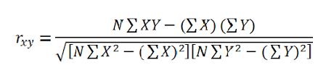
Keterangan:
Rxy = Korelasi antara variabel x dengan y
n = Jumlah sampel
Ʃx = Jumlah skor butir
Xy = Jumlah skor total
Ʃxy = Jumlah perkalian skor butir dengan skor total
Ʃx² = Jumlah kuadrat skor butir
Ʃy² = Jumlah kuadrat skor total
Dasar pengambilan keputusan :
- Jika nilai Signifikansi < 0,05, maka berkorelasi.
- Jika nilai signifikansi < 0,05 maka tidak berkorelasi.
Pedoman derajat hubungan :
Nilai Pearson Correlation 0,00 s/d 0,20 = tidak ada korelasi
Nilai Pearson Correlation 0,21 s/d 0,40 = tidak ada korelasi
Nilai Pearson Correlation 0,41 s/d 0,60 = tidak ada korelasi
Nilai Pearson Correlation 0,61 s/d 0,80 = tidak ada korelasi
Nilai Pearson Correlation 0,81 s/d 1,00 = tidak ada korelasi
Jika nilai signifikansi tepat di angka 0,05 maka dilakukan membandingkan Pearson correlation dengan r tabel :
- Pearson Correlation > r tabel = berhubungan
- Pearson Correlation < r tabel = tidak berhubungan

BAB IV

HASIL DAN PEMBAHASAN

Tempat Dan Waktu Penelitian

Tempat Penelitian
Nama Sekolah : SDN 04 CIGEDUG
NPSN : 20225804
Alamat : K.p. Barukai
Desa/Kelurahan : Cigedug
Kecamatan : Cigedug
Kabupaten : Garut
Provinsi : Jawa Barat
Kepala Sekolah : Euis Hodijah,S P.d
Jenjang : SD
Status Sekolah : Negeri
Akreditas : A

Waktu Penelitian
Adapun pelaksanaan penelitian dapat dilihat pada tabel dibawah ini :
Tabel 4. 1
Waktu Pelaksanaan
NO | Waktu Pelaksanaan | Kegiatan
1 | 28,February 2024 | Pengamatan Pra Penelitian
2 | 30 Maret 2024 | Penyusunan Instrumen
3 | 22 April 2024 | Uji Coba Instrumen
4 | 27 Mei, 2024 | Penelitian
5 | 15 Juni 2024 | Pengolahan Data

Hasil Penelitian

Hasil Analisis Deskriptif
Analisis deskriptif digunakan untuk mendeskripsikan serta memberikan gambaran tentang data setiap variabel yang disajikan dalam bentuk tabel distribusi frekuensi dan menafsirkan nilai mean, Maximum, Minimum, standar deviasi. Data hasil penelitian untuk masing-masing variabel disajikan secara deskriptif.
Tabel 4. 2
Hasil Analisis Deskriftif Variebel X dan Y
Descriptive Statistics
 | N | Minimum | Maximum | Mean | Std. Deviation
Budaya Akademik | 31 | 54.00 | 103.00 | 87.1290 | 10.32067
Keterampilan Sosial | 31 | 44.00 | 98.00 | 83.0645 | 10.87485
Valid N (listwise) | 31
Sumber: Output SPSS 25,Data Sekunder telah di olah
Berdasarkan Hasil Uji Deskriptif diatas, dapat kita gambarkan distribusi daya yang didapat oleh peneliti adalah:
- Budaya Akademik (X), dari data tersebut bisa di deskripsikan bahwa nilai range nilai minimum sebesar 54.00, sedangkan nilai maximum 103.00 dengan Mean sebesar 87.1290. Standar deviasi budaya akademik adalah 10,32067.
- Keterampilan Sosial (Y), dari data tersebut bisa di deskripsikan untuk nilai minimum sebesar 44,00, sedangkan nilai maximum 98,00. Dengan mean 83,0645. Standard deviasi keterampilan sosial ialah 10,87485.

Data Frekuensi Budaya Akademik
Data yang diperoleh dari hasil angket budaya akademik kemudian diolah untuk mengetahui panjang intervalnya terlebih dahulu. Setelah itu dijabarkan dalam kategori penilaian angket budaya akademik. Adapun tabel pengkategorian angket budaya akademik adalah sebagai berikut :
Tabel 4. 3
Distribusi Frekuensi Budaya Akademik
Interval | Kategori | F | %
88,3-105 | Sangat Tinggi | 14 | 45,16129%
71,5-88,2 | Tinggi | 15 | 48,3871%
54,7-71,4 | Sedang | 1 | 3,225806%
37,9-54,6 | Rendah | 1 | 3,225806%
21-37,8 | Sangat Rendah | 0 | 0
Total |  | 31
Sumber :Data Angket Budaya Akademik
Berdasarkan tabel 4.3 menunjukkan bahwa skor terendah pada angket budaya akademik angket sebesar 21 dan skor tertinggi sebesar 105. Apabila dilihat dari persentase diketahui bahwa sebesar 45.16129% siswa telah melakukan budaya akademik pada kategori sangat tinggi mendapatkan skor interval 88,3-105, Sebesar 48,3871% siswa telah melakukan budaya akademik pada kategori tinggi mendapatkan skor interval 71,5-88,2 dimana kedua kategori tersebut mendapatkan persentase tertinggi dari ketiga kategori lainnya. Sedangkan kategori sedang mendapatkan persentase 3,225806% siswa melakukan budaya akademik sedang dan mendapatkan skor interval 54,7- 71,4 dan kategori rendah mendapatkan persentase yang sama dengan kategori sedang yaitu 3,225806%, sedangkan sangat rendah mendapatkan persentase 0%. Berdasarkan hasil tersebut dapat diartikan bahwa peserta didik yang melakukan budaya akademik dengan kategori tinggi memiliki jumlah persentase sangat tinggi dibandingkan dengan siswa yang tidak melakukan budaya akademik dengan kategori sangat rendah. Lebih jelasnya peneliti sajikan dalam bentuk histogram berikut:

Tabel 4. 4
Angket Budaya Akademik

Pada Histogram di atas menyajikan 5 kelas interval beserta frekuensinya. Frekuensi terendah terdapat pada kelas interval 21-37,8, yaitu sebanyak 0 sedangkan Frekuensi tertinggi terdapat pada kelas interval 71,5-88,2 sebanyak 15 frekuensi dan kelas interval 88,3-105 sebanyak 14 Sedangkan kelas interval 54,7-71,4 dan 37,9-54,6 mendapatkan frekuensi yang sama yaitu mendapatkan 1 frekuensi. Maka dapat disimpulkan bahwa peserta didik kelas V di SDN 4 Cigedug telah melakukan dan memiliki budaya akademik pada kategori tinggi dengan nilai frekuensi paling tinggi yaitu sebanyak 15 dengan kelas interval 71,5-882.

Data Frekuensi Keterampilan Sosial
Data yang diperoleh dari hasil keterampilan sosial kemudian diolah untuk mengetahui panjang intervalnya terlebih dahulu. Setelah itu dijabarkan dalam kategori penilaian angket Keterampilan sosial. Adapun tabel pengkategorian angket keterampilan sosial adalah sebagai berikut:
Tabel 4. 5
Distribusi Frekuensi Keterampilan Sosial
Interval | Kategori | F | %
85-100 | Sangat Tinggi | 15 | 48,3871%
67-84 | Tinggi | 14 | 45,16129%
53-68 | Sedang | 1 | 3,225806%
37-52 | Rendah | 1 | 3,225806%
20-36 | Sangat Rendah | 0 | 0
Total |  | 31
Sumber : Data Angket Keterampilan Sosial
Berdasarkan tabel 4.5 menunjukkan bahwa skor terendah pada angket keterampilan sosial sebesar 20 dan skor tertinggi sebesar 100. Apabila dilihat dari persentase diketahui bahwa sebesar 48,3871% siswa mempunyai keterampilan sosial pada kategori sangat tinggi mendapatkan skor interval 85-100, Sebesar 45,16129% siswa mempunyai keterampilan sosial pada kategori tinggi mendapatkan skor interval 67-84. Sedangkan kategori sedang mendapatkan persentase 3,225806% siswa mempunyai keterampilan sosial sedang dan mendapatkan skor interval 53-68 dan kategori rendah mendapatkan peresentasi yang sama dengan kategori sedang yaitu 3,225806%, sedangkan sangat rendah mendapatkan presentasi 0 %. Berdasarkan hasil tersebut dapat diartikan bahwa peserta didik yang memiliki keterampilan sosial dengan kategori sangat tinggi memiliki jumlah persentase sangat tinggi dibandingkan dengan siswa yang tidak memiliki keterampilan sosial dengan kategori sangat rendah. Lebih jelasnya peneliti sajikan dalam bentuk histogram berikut :
Tabel 4. 6
Angket Keterampilan Sosial

Pada Histogram di atas menyajikan 5 kelas interval beserta frekuensinya. Frekuensi terendah terdapat pada kelas interval 20-36, yaitu sebanyak 0 sedangkan Frekuensi tertinggi terdapat pada kelas interval 85-100 yaitu sebanyak 15, dan kelas interval 67-84 mendapatkan frekuensi sebanyak 14 Sedangkan kelas interval 53-68 dan 37-52 mendapatkan frekuensi yang sama yaitu mendapatkan 1 frekuensi. Maka dapat disimpulkan bahwa peserta didik kelas V di SDN 4 Cigedug tmemiliki keterampilan sosial pada kategori sangat tinggi dengan mendapatkan frekuensi sebanyak 15 pada kelas interval 85-100.

Hasil Analisis Data

Hasil Uji Normalitas
Uji normalitas data merupakan salah satu uji persyaratan analisis data dengan one-sample kolmogrov-smirnov test dapat dikemukakan bahwa liliefors significance correction dari hasil budaya akademik dan keterampilan sosial dilakukan melaui program SPSS Vertion. 25. Dalam mengambil keputusan uji normalitas data dilakukan dengan melihat nilai taraf signifikansi 0,05. Jika taraf signifikansi dalam uji normalitas lebih besar dari 0,05 maka data berdistribusi normal dan demikian sebaliknya. Adapun hasil uji normalitas data melalui SPSS versi 25.0 for windows.
Tabel 4.7 Uji Normalitas
One-Sample Kolmogorov-Smirnov Test
 |  | Unstandardized Residual
N |  | 31
Normal Parameters^{a,b} | Mean | .0000000
Normal Parameters^{a,b} | Std. Deviation | 7.29578518
Most Extreme Differences | Absolute | .136
Most Extreme Differences | Positive | .136
Most Extreme Differences | Negative | -.080
Test Statistic |  | .136
Asymp. Sig. (2-tailed) |  | .152^{c}
Sumber : Spss vers.25
Berdasarkan hasil pengolahan data tersebut, Uji normalitas data dengan menggunakan one-sample kolmogrov-smirnov test dapat dikemukakan bahwa liliefors significance correction
- Nilai Sig. atau signifikasi atau nilai probabilitas < 0,05, maka distribusi data adalah tidak normal.
- Nilai Sig. atau Signifikasi atau nlai probabilitas > 0,05, maka distribusi data adalah normal
Dari nilai budaya akademik dan keterampilan sosial diperoleh nilai signifikan sebesar 0,152. Sehingga dapat disimpulkan bahwa signifikan untuk seluruh variabel lebih besar dari 0,05. Dengan demikian, data pada variabel budaya akademik terhadap keterampilan sosial dikatakan normal.

Hasil Uji Linieritas
Tabel 4.8 Uji Linieritas
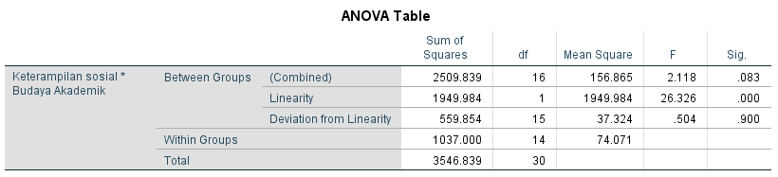
Sumber : Spss vers.25
Ho : Tidak terdapat hubungan liniear antara Budaya Akademik dengan Keterampilan Sosial ditandai dengan < 0,05 maka data tersebut tidak benar.
Ha: Terdapat hubungan liniear antara Budaya Akademik dengan keterampilan sosial ditandai dengan > 0,05 sehingga terdapat hubungan yang liniear antara budaya akademik dan keterampilan sosial.
Berdasarkan hasil uji linearitas diketahui nilai sig deviation from linearity sebesar 0,900 maka dapat disimpulkan bahwa data tersebut lebih besar dari > 0,05, sehingga terdapat hubungan yang linear antara budaya akademik dan keterampilan sosial .

Hasil Uji Hipotesis
Pengujian hipotesis dalam penelitian ini dilakukan dengan menggunakan Teknik anaisis korelasi Product Moment. Uji korelasi bertujuan untuk mengetahui tingkat keeratan hubungan antar variebel yang dinyatakan dengan koefisien kotelasi (r), dan mengetahui jenis hubungan antar variebel x dan y dapat bersifat positif dan negative. Dasar pengambilan keputusan :
- Jika nilai Signifikansi < 0,05, maka berkorelasi.
- Jika nilai signifikansi < 0,05 maka tidak berkorelasi.
Pedoman derajat hubungan :
Nilai Pearson Correlation 0,00 s/d 0,20 = tidak ada korelasi
Nilai Pearson Correlation 0,21 s/d 0,40 = tidak ada korelasi
Nilai Pearson Correlation 0,41 s/d 0,60 = tidak ada korelasi
Nilai Pearson Correlation 0,61 s/d 0,80 = tidak ada korelasi
Nilai Pearson Correlation 0,81 s/d 1,00 = tidak ada korelasi
Jika nilai signifikansi tepat di angka 0,05 maka dilakukan membandingkan Pearson correlation dengan r tabel :
- Pearson Correlation > r tabel = berhubungan
- Pearson Correlation < r tabel = tidak berhubungan
Hasil pengujian korelasi product moment antara budaya akademik dengan keterampilan adalah sebagai berikut :

Tabel 4.9 Correlations
 |  | Religusitas | Agresivitas
Religusitas | Pearson Correlation | 1 | .741**
Religusitas | Sig. (2-tailed) |  | .000
Religusitas | N | 31 | 31
Agresivitas | Pearson Correlation | .741** | 1
Agresivitas | Sig. (2-tailed) | .000
Agresivitas | N | 31 | 31
Sumber : Spss vers.25
Berdasarkan tabel output di atas, dapat diinterpretasikan dengan merujuk pada ke-3 dasar pengambilan keputusan dalam analisis korelasi bivariate pearson di atas yaitu:
- Berdasarkan Nilai Signifikansi Sig. (2-tailed) : Dari tabel output di atas diketahui nilai Sig.(2-tailed) antara budaya akademik (X) dengan keterampilan sosial (Y) adalah sebesar 0,000 < 0,05, yang berarti terdapat korelasi yang signifikan antara variabel budaya akademik dengan keterampilan sosial.
- Berdasarkan nilai r hitung (Pearson Correlations): Diketahui nilai r hitung untuk hubungan budaya akademik (X) dengan Keterampilan Sosial (Y) adalah sebesar 0,741 > r tabel 0,355, maka dapat disimpulkan bahwa ada hubungan antara variebel budaya akademik dengan keterampilan sosial. Karena r hitung atau pearson correlations dalam analisis ini bernilai positif maka itu artinya hubungan antara kedua variebel tersebut bersifat positif atau dengan kata lain semakin tinggi budaya akademik maka keterampilan semakin tinggi pula keterampilan sosialnya begitupun sebaliknya.
- Berdasarkan nilai r hitung (Pearson Correlations) yaitu 0,741 maka kriteria kekuatan hubungan antara variabel budaya akademik dengan keterampilan sosial mempunyai hubungan yang kuat.

Pembahasan
Dalam pembahasan ini akan dijelaskan mengenai hasil pengolahan data untuk membuktikan kebenaran hipotesis yang diajukan dalam penelitian ini, sehingga tujuan dalam penelitian dapat tercapai. Pembahasan ini berdasarkan hasil penelitian yang telah di analisis yang akan menjawab rumusan masalah. Penelitian dilaksanakan di SDN 4 Cigedug siswa kelas V. Pengumpulan data dilakukan dengan cara penyebaran angket . Sampel yang digunakan pada penelitian ini adalah seluruh populasi yang berjumlah 31 responden, sehingga teknik sampling yang digunakan ialah sampling jenuh. Berikut pembahasan diuraikan dalam bentuk poin-poin agar lebih sistematis.

Budaya Akademik
Kurniawidjaja, (2020: 31) Budaya akademik adalah kata majemuk dari dua kata yaitu budaya dan kata akademik. Budaya adalah bentuk nilai terdiri atas kesatuan dari ilmu pengetahuan (knowledge),perilaku (behavior), iman (religion), dan keindahan (estetika) yang ada pada suatu masyarakat. Sedangkan akademik adalah suatu tempat atau institusi atau organisasi dengan warganya disebut Civitas akademika, tempat perkembangan pribadi anak didik melalui pendidikan dan pengajaran dan pengembangan ilmu pengetahuan melalui penelitian agar berguna bagi pengembangan kebudayaan dan peradaban manusia dengan ciri khusus adanya kebebasan akademik dan etika akademik. Berdasarkan uraian diatas maka peneliti menyimpulkan bahwa budaya akademik merupakan suatu bentuk nilai terdiri atas kesatuan dari ilmu pengetahuan (knowledge),perilaku (behavior), iman (religion), dan keindahan (estetika) yang terjadi di suatu tempat, institusi atau organisasi pada masyarakat, warga maupun anak didik melalui pendidikan, pengajaran dan pengembangan ilmu pengetahuan. Melalui budaya akademik, peserta didik dapat memiliki suatu pengetahuan, iman serta keterampilan sosial yang baik dan positif.
Variabel budaya akademik diukur dengan menggunakan angket yang diberikan kepada responden (Siswa kelas V). Data hasil jawaban peserta didik kemudian dianalisis menggunakan distribusi frekuensi untuk mengetahui seberapa besar persentase hasil jawaban responden mengenai item-item pernyataan yang terdapat pada angket yang diberikan kepada responden. skor terendah pada angket budaya akademik angket sebesar 21 pada kategori “sangat rendah” dan skor tertinggi sebesar 105 pada kategori “sangat tinggi”. Apabila dilihat dari persentase diketahui bahwa sebesar 45,16129% peserta didik telah melakukan budaya akademik pada kategori sangat tinggi dengan memperoleh skor pada interval “88,3-105”, 48,3871% pada kategori tinggi dengan mendapatkan skor pada interval “71,5-88,2” , 3,225806% kategori sedang dengan mendapatkan skor pada interval “54,7-71,4”, 3,225806% kategori rendah dengan skor pada interval “37,0-54,6”,dan 0% kategori sangat rendah dengan mendapatkan skor pada interval “21-37,8”. Berdasarkan jumlah persentase membuktikan bahwa budaya akademik pada kelas V SDN 4 Cigedug tergolong “Tinggi”.
Indikator pada variabel budaya akademik terdiri dari delapan indikator. Delapan indikator tersebut dikembangkan dari pendapat Zuchdi, (2010). Indikator budaya akademik yaitu : (1) Sikap Kritis; (2) Kreatif; (3) Objektif; (4) Dialogis; (5) Menerima Kritik; (6) Menghargai Prestasi Ilmiah / Akademik; (7) Menghargai Waktu; (8) Kebebasan Akademik. Nilai persentase yang paling tinggi terdapat pada indikator “Menghargai Waktu” sebesar 86,88%. Indikator Menghargai waktu memperoleh nilai persentase paling tinggi karena peserta didik selalu menghargai waktu dengan menggunakan waktu seefisien mungkin. Hal ini ditunjukkan oleh rata-rata yang ada pada indikator menghargai waktu yang mendapatkan mean sebesar 13,01. Maka dapat dikatakan bahwa peserta didik menggunakan waktu dengan baik. Nilai persentase indikator budaya akademik yang terendah sebesar 80,97% terdapat pada indikator kedua yaitu “kreatif”. Indikator kreatif memperoleh nilai persentase paling rendah dari setiap indikator namun, Indikator Kreatif masih dalam kelas interval tinggi karena peserta didik mengembangkan sikap inovatif, berupaya untuk menemukan sesuatu yang baru. Hal ini ditunjukkan pada rata-rata yang ada pada indikator kreatif yang mendapatkan mean sebesar 8,09. Dengan jumlah skor yang didapatkan oleh peserta didik maka dapat dikatakan bahwa peserta didik memiliki rasa ingin tau terhadap hal yang baru. Maka dapat dikatakan bahwa budaya akademik yang dimiliki oleh peserta didik kelas V di SD Negeri 4 Cigedug “Tinggi”.

Keterampilan Sosial
“Keterampilan sosial merupakan bagian dari kecerdasan emosional” (Mu’tadin,2002;Goleman,2003). Sedangkan menurut Mu’tadin (2002) terdapat tiga unsur penting kecerdasan emosional yang terdiri dari: kecakapan pribadi (mengelola diri sendiri); kecakapan sosial (menangani suatu hubungan) dan keterampilan sosial (Kepandaian menggugah tanggapan yang dikehendaki pada orang lain). Daniel Goelman (2003) terdapat lima dimensi atau komponen kecerdasan emosional (EQ) yaitu pengenalan diri (self-awarenes, pengenal diri (self-regulation), motivasi (motivation), empati (emphaty), dan keterampilan sosial (sosial skills). Keterampilan sosial juga bisa disebut modal sosial (Maryani,2008: hlm 38) dimana di dalamnya terdapat unsur-unsur kepercayaan (trust) relasi mutual (resipokal/reiprositas ). Norma sosial, nilai sosial dan sikap proaktif.
Berdasarkan beberapa definisi dan uraian diatas, peneliti dapat menyimpulkan bahwa keterampilan sosial adalah kemampuan untuk mengatur, fikiran. Emosi, dan perilaku untuk memulai dan memelihara hubungan atau interaksi dengan lingkungan sosial secara efektif dengan mempertimbangkan norma, tujuan pribadi serta kepentingan sosial.
Variabel keterampilan sosial diukur dengan menggunakan angket yang diberikan kepada responden (Siswa kelas V). Data hasil jawaban peserta didik kemudian dianalisis menggunakan distribusi frekuensi untuk mengetahui seberapa besar persentase hasil jawaban responden mengenai item-item pertanyaan yang terdapat pada angket yang diberikan kepada responden. Skor terendah pada angket keterampilan sosial angket sebesar 20 pada kategori “sangat rendah” dan skor tertinggi sebesar 100 pada kategori “sangat tinggi”. Apabila dilihat dari persentase diketahui bahwa sebesar 48,3871%peserta didik memiliki keterampilan sosial pada kategori sangat tinggi dengan mendapatkan skor pada interval “85-100” pada pilihan bersifat pernyataan positif dan negatif yang tertera di angket, 45,16129% pada kategori tinggi dengan mendapatkan skor pada interval “67-84” , 3,225806% kategori sangat sedang dengan mendapatkan skor pada interval “53-68”, 3,225806% kategori rendah mendapatkan skor pada interval “37-52”, dan 0% kategori sangat rendah dengan mendapatkan skor pada interval “20-36” sama sekali pada pertanyaan yang bersifat negatif.
Keterampilan sosial merupakan sikap, perilaku, ataupun keterampilan bersosial yang merupakan skor total diukur dengan menggunakan angket meliputi indikator keterampilan sosial sebagai berikut : 1) Hubungan dengan teman sebaya (peer Relationship), 2) Pengendalian diri (Self-Management), 3) Kemampuan akademik (academic skills), 4) Kepatuhan (Compliance skills), 5) Ketegasan diri (Assertion Skills). Indikator “Kemampuan Akademik (Academic skills)” memperoleh nilai persentase paling tinggi yaitu 89,03%. Hal ini ditunjukkan oleh pernyataan-pernyataan yang ada pada indikator “Kemampuan akademik”. Pernyataan tersebut dijawab oleh peserta didik dengan memperoleh skor dalam kategori “sangat tinggi”. Maka dapat dikatakan bahwa peserta didik mempunyai kemampuan akademik yang “sangat tinggi”. Nilai persentase keterampilan sosial yang terendah sebesar 76,34% terdapat pada indikator kelima “ketegasan diri”. Indikator ketegasan diri memperoleh nilai persentase paling rendah dari setiap indikator namun, Indikator Ketegasan diri masih dalam kelas interval tinggi. Hal ini ditunjukkan pada pernyataan ditunjukkan oleh pernyataan-pernyataan yang ada pada indikator “Ketegasan diri”. Pernyataan tersebut dijawab oleh peserta didik dengan memperoleh skor dalam kategori “Tinggi”. Maka dapat dikatakan bahwa keterampilan sosial yang dimiliki oleh peserta didik kelas V di SD Negeri 4 Cigedug “Sangat tinggi”.

Korelasi Budaya Akademik dengan Keterampilan sosial
Budaya akademik mengacu pada norma, nilai, dan praktik yang ada dalam lingkungan pendidikan, seperti di sekolah, universitas, atau lembaga pendidikan lainnya. Budaya ini mencakup bagaimana institusi mendukung kolaborasi, komunikasi, dan partisipasi aktif dalam komunitas akademik.
Keterampilan Sosial yang kebanyakan peserta didik miliki salah satunya berasal dari budaya akademik yang mereka terapkan pada kehidupan. Budaya akademik sangat kuat pengaruhnya terhadap keterampilan sosial siswa apalagi peserta didik sekolah dasar. Menurut Bourdieu (2015) Bourdieu memperkenalkan konsep habitus, yang merujuk pada sistem disposisi yang diperoleh individu melalui lingkungan sosial mereka, termasuk lingkungan akademik. Menurut Bourdieu, lingkungan akademik membentuk habitus yang mempengaruhi cara individu berinteraksi dan berperilaku dalam konteks sosial. Dalam konteks akademik, siswa mengembangkan keterampilan sosial tertentu sesuai dengan norma dan nilai yang ada di institusi tersebut. Dalam pernyataan tersebut dapat kita pahami bahwa Pengaruh budaya akademik dapat menjadikan peserta didik memiliki keterampilan yang baik. Vygotsky (2017) menekankan pentingnya interaksi sosial dalam proses belajar. Lingkungan akademik yang baik menyediakan banyak kesempatan untuk interaksi sosial, baik melalui diskusi kelas, kerja kelompok, maupun kegiatan ekstrakurikuler. Ini membantu siswa mengembangkan keterampilan komunikasi, kolaborasi, dan pemecahan konflik Hal ini dapat mengendalikan, mendukung perkembangan peserta didik baik dilingkunganya sekolah, masyarakat maupun lingkungan keluarga. Tidak kalah penting juga adalah keterampilan sosial dari dalam diri peserta didik itu sendiri dapat mengendalikan dirinya sendiri dalam berperilaku agar tidak berperilaku yang membuat dirinya menjadi pribadi yang kurang baik. Adanya budaya akademik yang baik akan berpengaruh pada keterampilan sosialnya pula karena semakin baik budaya akademiknya maka akan baik pula keterampilan sosial siswa yang di lakukan baik di sekolah saat bertemu dengan guru dan teman-teman di kelas maupun di rumah dan masyarakat sekitar lingkungan tempat tinggalnya. Goleman (2003) ahli dalam kecerdasan emosional, menekankan bahwa lingkungan akademik yang mendukung dapat membantu siswa mengembangkan kecerdasan emosional mereka, yang mencakup keterampilan sosial seperti empati, pengendalian diri, dan kesadaran sosial. Berdasarkan teori-teori yang ada di atas ini berarti menunjukkan bahwa budaya akademik yang baik akan menjadikan keterampilan sosial menjadi baik pula. Maka dari itu penulis membahas serta meneliti hubungan budaya akademik dengan keterampilan sosial yang ada pada siswa kelas V SDN 4 Cigedug.
Berdasarkan penelitian yang dilakukan pada siswa kelas V SDN 4 Cigedug hubungan budaya akademik (X) dengan keterampilan sosial (Y). Hasil pengujian korelasi antara variabel budaya akademik dengan keterampilan sosial diperoleh r hitung lebih besar dari r tabel ( 0,741 > 0,355 ) dan nilai signifikansi sebesar 0,000, yang berarti kurang dari 0,05 (0,000<0,05). Artinya, terdapat korelasi yang signifikan, dan terdapat hubungan antara variebel budaya akademik dengan keterampilan sosial. Karena r hitung atau pearson correlations dalam analisis ini bernilai positif maka itu artinya hubungan antara kedua variebel tersebut bersifat positif atau dengan kata lain semakin tinggi budaya akademik maka semakin tinggi pula keterampilan sosialnya begitupun sebaliknya. Berdasarkan nilai r hitung (Pearson Correlations) yaitu 0,741 maka kriteria kekuatan hubungan antara variabel budaya akademik dengan keterampilan sosial mempunyai hubungan yang kuat. Berdasarkan hasil penelitian dan pembahasan diperoleh kesimpulan bahwa terdapat hubungan yang signifikan antara budaya akademik dengan keterampilan sosial pada siswa kelas 5 SD Negeri 4 Cigedug.
Maka peneliti dapat menyimpulkan bahwa penelitian mengenai hubungan budaya akademik dengan keterampilan sosial peserta didik SD Negeri 4 Cigedug dapat dikatakan bahwa terdapat hubungan yang positif dan signifikan antara budaya akademik dan keterampilan sosial peserta didik kelas V SD Negeri 4 Cigedug.

BAB V

KESIMPULAN DAN SARAN

Kesimpulan
Berdasarkan hasil penelitian dan pembahasan diperoleh kesimpulan bahwa terdapat hubungan yang signifikan antara budaya akademik dan keterampilan sosial peserta didik kelas V SD Negeri 4 Cigedug. Hal ini diketahui berdasarkan dari hasil analisis data Budaya Akademik siswa kelas V SDN 4 Cigedug termasuk pada kategori Tinggi, hal ini terbukti pada hasil pengkategorisasian sebanyak 15 responden atau 48,3871% berada pada kategori tinggi, artinya sebagian besar siswa melakukan budaya akademik yang tinggi dan mendapatkan jumlah skor penilaian pada kelas interval dalam kategori tinggi yaitu 71,5-88,2%. Maka dapat di simpulkan bahwa siswa kelas V di SDN 4 Cigedug melakukan budaya akademik.
Keterampilan sosial siswa kelas V SDN 4 Cigedug termasuk pada kategori sangat Tinggi, hal ini terbukti pada hasil pengkategorisasian sebanyak 15 responden atau 48,3871% berada pada kategori sangat tinggi, artinya sebagian besar siswa melakukan budaya akademik yang sangat tinggi dan mendapatkan jumlah skor penilaian pada kelas interval dalam kategori sangat tinggi yaitu 85-100%. Maka dapat di simpulkan bahwa siswa kelas V di SDN 4 Cigedug mempunyai keterampilan sosial yang sangat tinggi.
Hasil analisis data terdapat hubungan budaya akademik dengan keterampilan sosial siswa pada siswa kelas V SDN 4 Cigedug .Hal ini dapat dilihat dari hasil pengujian korelasi antara variabel budaya akademik dengan keterampilan sosial diperoleh r hitung lebih besar dari r tabel ( 0,741 > 0,355 ) dan nilai signifikansi sebesar 0,000, yang berarti kurang dari 0,05 (0,000<0,05). Artinya, terdapat korelasi yang signifikan, dan terdapat hubungan antara variebel budaya akademik dengan keterampilan sosial. Karena r hitung atau pearson correlations dalam analisis ini bernilai positif maka itu artinya hubungan antara kedua variebel tersebut bersifat positif atau dengan kata lain semakin tinggi budaya akademik maka semakin tinggi pula keterampilan sosialnya begitupun sebaliknya. Berdasarkan nilai r hitung (Pearson Correlations) yaitu 0,741 maka kriteria kekuatan hubungan antara variabel budaya akademik dengan keterampilan sosial mempunyai hubungan yang kuat.

Saran
Berdasarkan penelitian yang telah dilakukan dan hasil yang telah di peroleh dan simpulkan dalam penelitian ini maka peneliti menyampaikan saran sebagai berikut:
- Bagi Siswa
Hasil penelitian ini diharapkan siswa dapat memahami budaya akademik sehingga meningkatkan keterampilan sosial yang lebih baik.
- Bagi Guru
Hasil penelitian ini diharapkan guru dapat meningkatkan penerapan budaya akademik agar terbentuknya keterampilan sosial siswa yang lebih baik.
- Bagi Sekolah
Hasil penelitian ini diharapkan dapat memberikan kontribusi positif untuk meningkatkan pengembangan budaya akademik agar keterampilan sosial siswa pada kelas 5 di SDN 04 Cigedug.
- Bagi peneliti
Hasil penelitian ini diharapkan peneliti dapat mengetahui bagaimana hubungan budaya akademik dengan keterampilan sosial siswa Sekolah Dasar.

Keterbatasan Penelitian
Penulis menyadari bahwa hasil penelitian ini masih terdapat beberapa kekurangan dan kelemahan yang disebabkan oleh beberapa faktor :
- Keterbatasan penulis untuk mengolah data yang diperoleh dari sample, maka ada kemungkinan kesalahan pada pengolahan data.
- Akibat dari keterbatasan berbagai faktor diatas maka penelitian ini masih banyak kekurangannya, untuk itu penulis dengan senang hati meminta kritikan dan saran – saran yang bersifat membangun demi kesempurnaan penelitian ini.
- Penelitian ini hanya berlaku untuk populasi penelitian siswa kelas V SDN 4 Cigedug.

DAFTAR PUSTAKA
A, W. by Q., & A, Q. (n.d.). Pengertian Uji Asumsi dan Jenis-Jenisnya. Retrieved from https://www.gramedia.com/literasi/uji-asumsi/
Aminah, S., Hartini, H., & Fadila, F. (2023). Pengaruh Budaya Akademik Terhadap Motivasi Belajar Mahasiswa Fakultas Tarbiyah di IAIN Curup dan Implikasinya Terhadap Pelayanan Bimbingan dan Konseling. Retrieved from https://e-theses.iaincurup.ac.id/4599/
Arikunto (2013,hlm.284). Dalam skala likert Arikunto, S. 2013.Prosedur Penelitian Suatu Pendekatan Praktik. Edisi Revisi. Jakarta: PT. Rineka Cipta
Arif (2019) Hubungan budaya akademik Arif, M. (2019). Hubungan Budaya Akademik dan Budaya Organisasi dengan Kinerja Guru. Tadbir : Jurnal Studi Manajemen Pendidikan,3(1),17. https://doi.org/10.29240/jsmp.v3i1.804
Bourdieu, Pierre. (2015). Arena Reproduksi Kultur Sebuah Kajian Sosiologi Budaya. Bantul : Kreasi Wacana
Cara Hitung Kuesioner Pada Skala Likert: My Blog: Drs. Taufiqqurrachman, M.Si. (n.d.).Retrieved-from: https://saintekmu.ac.id/myblog/taufiqqurrachman/read/cara-hitung-kuesioner-pada-skala-likert
Cartledge dan Milburn, JF. (1992) . Teaching social skiils to childrenan youth
Class Interval - Formula, Definition, Example, Types. (n.d.). Retrieved from https://www.cuemath.com/data/class-interval/

Costa, F. M. L. (2023). Laporan Kasus Perundungan Anak di Jabar Meningkat Signifikan.Retrieved-from: https://www.kompas.id/baca/nusantara/2023/11/02/laporan-kasus-perundungan-anak-di-jabar-meningkat-signifikan
Dereli, E. (2009). Examining the Permanence of the Effect of a Social Skills Training Program for the Acquisition of Social Problemsolving Skills. Social Behavior and Personality , 37 (10), p.1419
Darmanah Garaika. 2019. Metodologi Penelitian. Jurnal Metodologi Penelitian. Perpustakaan Nasional RI. Data Katalog Dalam Terbitan (KDT). 35362. ISBN : 978-623-93596-9-0 : Dsn Tanjung Waras, Desa Merak Batin, Kecamatan Natar Lampung Selatan-1428.
Deepublish Store. (2023). 4 Contoh Hipotesis Deskriptif : Pengertian dan Rumus. Retrieved-from:https://deepublishstore.com/blog/contoh-hipotesis-deskriptif-pengertian-dan-rumus/
Desmita,2014: 101 Desmita. 2014. Kajian Pustaka Kerangka Berpikir dan Hipotesis. Perpustkaan. Uns.ac.id. digilib. Uns.ac.id.

Guru dan Siswa Diskusikan Bahayanya Bullying di Kalangan Pelajar - PIC Public Information Center Garut. (2020). Retrieved from

https://pic.garutkab.go.id/site/read/guru-dan-siswa-diskusikan-bahayanya-bullying-di-kalangan-pelajar
Goleman, Daniel. 2003. Emotional Intelligence. Jakarta: PT Gramedia Pustaka Utama.
Gwendolyn, and Milburn, Joanne Fellows. 1992. Teaching Social Skill To Children (Second Edition). New York: Pergamon Press.
Hertinjung, W.S., Partini, & Pratisti, W.D. (2008). Keterampilan sosial Anak pra sekolah ditinjau dari interaksi guru-siswa
Jurnal Psikologi Integratif, Vol. 2, No. 1, Juni 2014, Halaman 71 - 85 85 nal Penelitian Humaniora, Vol. 9, No. 2:
Koentjaraningrat. 1984. Kebudayaan Jawa. Jakarta : PN. Balai Pustaka
Kurniawidjaja. 2020. Budaya Akademik. UI Publishing: Jakarta.
Kasus Kekerasan Terhadap Anak Pada Satuan Pendidikan Terus Terjadi: KPAI Lakukan FGD Dengan Stakeholder dan Ssepakati Beberapa Rekomendasi. (2024). Retrieved from https://www.kpai.go.id/publikasi/kasus-kekerasan-terhadap-anak-pada-satuan-pendidikan-terus-terjadi-kpai-lakukan-fgd-dengan-stakeholder-dan-sepakati-beberapa-rekomendasi
Kurniawansyah, E., & Sumitro, S. (n.d.). Peran Media Massa Dalam Pengembangan Budaya Akademik Mahasiswa Kabupaten Sumbawa. Retrieved-from: https://ejournal.mandalanursa.org/index.php/JISIP/article/view/1205/1131
Koefisien Korelasi: Pengertian, Rumus, Contoh dan Cara Menghitungnya. (2024). Retrieved from https://www.kitalulus.com/blog/bisnis/koefisien-korelasi-adalah/
Mazurik-Charles, R., & Stefanou, C. (2010). Using Paraprofesionals to Teach Social Skills to Children with Autism Spectrum Disorders in the General Education Classroom. Journal of Instructional Psychology, 37 (2), p.161-169
Patonah,2016.”Pengaruh Budaya Akademik Sekolah Terhadap Motivasi Belajar Siswa dan Implikasinya terhadap hasil Belajar siswa.
Rachmah Huriah, Berpikir Sosial dan Keterampilan Sosial (Bandung: Alfabeta, 2018).
Rahmawati, Ayu. 2012. Keterampilan Sosial Siswa Pada Materi Reaksi Reduksi Oksidasi Melalui Penerapan Model Pembelajaran Kooperatif Tipe Numbered Heads Together (NHT) SMA Negeri 9 Surabaya. Jurnal Pendidikan MIPA Vol. 1 No. 1 ISSN: 2252-9454. FMIPA Unesa.
Saifuddin, Achmad Fedyani. (2005) Antropologi Kontemporer. Jakarta: Predana Media
Samanci (2010,hlm. 150) Keterampilan sosial Samanci, O. (2010). Teacher Views on Social Skills Development in Primary School Students. Education, 131 (1), p.147-157.
Santana, S. & S. (2009). Budaya Akademik Internasional Mahasiswa Indonesia di Australia dan Santana, Septiawan, dkk. “Budaya Akademis Internasional Mahasiswa Indonesia di Australia dan Kanada,” Jurnal Mimbar, Vol. 25 No. 2 Juli-Desember 2009.
Shepherd, T. (2010). Working with Students with Emotional and Behavior Disorders. New Jersey: Pearson Education Inc.

Skala-sikap.(2014).Retrieved-from: https://www.slideshare.net/pristiadiutomo/skala-sikap
Sugiyono. 2015. Metode Penelitian Kuantitatif Kualitatif dan R&B. Cetakan Ke 12. Penerbit Alfabeta : Bandung
Sobur. 2010. Kajian Pustaka Kerangka Berpikir dan Hipotesis. Perpustkaan. Uns.ac.id. digilib. Uns.ac.id.

Statistik-Terapan.(n.d.).Retrieved-from: https://spada.uns.ac.id/mod/resource/view.php?id=36438
Sundayana. 2016. Statistika penelitian Pendidikan. Garut: STKIP Garut Press
Sugiyono. (2012). Metode Penelitian Pendidikan Pendekatan Kuantitatif, Kualitatif dan R&D. Bandung : Alfabeta
Sugiyono. 2017. Metode Penelitian Kuantitatif Kualitatif dan R&B. Cetakan Ke 13. Penerbit Alfabeta. Bandung
Sugiyono. (2017). Metode Penelitian Kuantitatif, Kualitatif, dan R&D. Bandung : Alfabeta, CV. Sugiyono. (2018). Metode Penelitian Kuantitatif. Bandung: AlfabetaSugiono 2018,hlm. 117 populasi
Susanto, 2015: 73-76 Karakteristik siswa kelas V Susanto. 2015. Teori Belajar & Pembelajaran di Sekolah Dasar. Jakarta: Kencana Penamedia Group.
Vygotsky, L.V. (2017) The Problem of Teaching and Mental Development at School Age [Problema obuchenija i umstvennogo razvitija vshkol’nom vozraste], Changing English, 24:4, 359-371, DOI: 132 10.1080/1358684X.2017.1395165
Zuchdi, Darmiyati dkk. 2010. Pendidikan Karakter dengan pendekatan komprehensi : Terintegrasi dalam perkuliahan dan perkembangan kultur universitas dan Praktik. UNY Press : Yogyakarta.

LAMPIRAN 1
INSTRUMENT
- Kisi-Kisi Instrumen dan Instrumen Budaya Akademik
- Kisi-Kisi Instrumen dan Instrumen Keterampilan Sosial

KISI-KISI ANGKET BUDAYA AKADEMIK
Nama Sekolah :SDN 4 Cigedug
Kelas : V
Variebel | Indikator | Sub Indikator | No Butir Positif | No Butir Negatif | Jumlah skor
Budaya Akademik | Sikap Kritis | Pengembengan sikap ingin tahu segala sesuatu untuk upaya selanjutnya diupayakan jawaban dan pemecahan masalah melalui suatu kegiatan ilmiah. | 1,3,4 | 2 | 4
 | Kreatif | Mengembangkan sikapinivatif, berupaya untuk menemukan sesuatu yang baru. | 5,6,7 | 8 | 4
 | Objektif | Kegiatan ilmiah yang dilakukan harus benar berdasarkan pada suatu kebenaran ilmiah. | 9,10 |  | 2
 | Dialogis | Mengembangkan mandiri serta melakukan kritik serta mendiskusikan. | 11,13 | 12,14 | 4
Variebel | Indikator | Sub Indikator | No Butir Positif | No Butir Negatif | Jumlah Skor
 | Menerima Kritik | Setiap insan akademik senantiasa bersifat terbuka terhadap kritik. | 15,16, | 17,18 | 4
 | Menghargai Prestasi ilmiah | Dalam suatu kegiatan akademik harus menghargai prestasi akademik dalam sutu kegiatan ilmiah. | 19,20,21 | 22 | 4
 | Menghargai Waktu | Siswa harus senantiasa memanfaatkan waktu seefektif dan seefisien mungkin terutama demi kegiatan ilmiah dan prestasi kerja. | 23,24,26 | 25 | 4
 | Kebebasan Akademik | Suatu kebebasan menyampaikan pendapat, gagasan atau pikiran sesuai dengan bidang akademik. | 27 | 28,29,30 | 4
 | Jumlah |  | 19 | 11

INSTRUMENT ANGKET BUDAYA AKADEMIK
Nama :
Kelas :
Petunjuk :

Bacalah baik-baik setiap pernyataan dan berilah tanda (v) pada kolom yang sesuai dengan pendapatmu!
Untuk Pernyataan Positif ( + ) :
- = Sangat Tidak Setuju 4 = Setuju
- = Tidak Setuju 5 = Sangat Setuju
- = Kurang Setuju
Untuk Pernyataan Negatif ( - ) :
- = Sangat Setuju 4 = Tidak Setuju
- = Setuju 5 = Sangat Tidak Setuju
- = Kurang Setuju
Kerjakanlah angket dengan jujur!

No | Pernyataan | Pilihan Jawaban
No | Pernyataan | STS | TS | KS | S | SS
1 | Saya senang mempelajari hal baru
2 | Saya mengabaikan informasi apapun
3 | Saya senang bertanya
4 | Saya senang mencoba ilmu baru
5 | Saya senang menciptakan ide ataupun gagasan
6 | Saya menjawab pertanyaan berdasarkan pengetahuan yang saya miliki
7 | Di saat saya ragu saya senang meminta masukan atau saran dari teman
8 | Saya senang melakukan kegiatan diskusi
9 | Ketika ada kegiatan di kelas saya senang membicarakannya dengan teman
10 | Saya acuh saat berdiskusi dalam kegiatan di dalam kelas
11 | Saya terbuka dengan saran dari teman
12 | Saya akan menerima masukan jika itu baik
13 | Ketika saya di beri Amanah saya menyembunykannya dari teman
14 | Saya menghargai teman saya yang mempunyai prestasi akademik
15 | Saya termotivasi dengan teman yang berprestasi
16 | Saya senang mengucapkan selamat kepada teman yang mendapatkan prestasi akademik
17 | Saya senang datang kesekolah tepat waktu
18 | Saya menggunakan waktu saya seefisien mungkin
19 | Saya belajar dengan sungguh-sungguh
20 | Saya mengabaikan teman saya yang berpendapat
21 | Ketika sedang berdisukis saya memaksakan pendapat saya

KISI – KISI ANGKET KETERAMPILAN SOSIAL
Nama Sekolah : SDN 4 Cigedug
Kelas : V
Variebel | Indikator | Sub Indikator | No Butir Positif | No Butir Negatif | Jumlah Skor
Keterampilan Sosial | Hubungan dengan teman sebaya (Peer Relationship) | - Interaksi dengan teman sebaya  - Empati dengan teman sebaya | 1,2,5,6 | 3,4 | 6
 | Pengendalian diri (Self Management) | - Menanggapi dengan positif kritikan  - kontrol diri dalam berbagai situasi | 7,9,10 | 8,11,12 | 6
Variebel | Indikator | Sub Indikator | No Butir Positif | No Butir Negatif | Jumlah Soal
 | Kemampuan akademik (academic skils) | - Tanggung jawab akademis  - Kerja sama | 13,14,16,18 | 15,17 | 6
 | Kepatuhan (Compliance skills) | - Mematuhi peraturan yang ada di dalam kelas  - Memberikan respons positif dari resiko melanggar aturan | 19,22,23 | 20,21,24 | 6
 | Ketegasan Diri (Asertion skills) | - Percaya diri  - Teguh dalam pendirian | 25,27,28,30 | 26,29 | 6
 | Jumlah |  | 18 | 12 | 30

INSTRUMEN ANGKET KETERAMPILAN SOSIAL
Nama :
Kelas :
Petunjuk :

Bacalah baik-baik setiap pernyataan dan berilah tanda (v) pada kolom yang sesuai dengan pendapatmu!
Untuk Pernyataan Positif ( + ) :
- = Sangat Tidak Setuju 4 = Setuju
- = Tidak Setuju 5 = Sangat Setuju
- = Kurang Setuju
Untuk Pernyataan Negatif ( - ) :
- = Sangat Setuju 4 = Tidak Setuju
- = Setuju 5 = Sangat Tidak Setuju
- = Kurang Setuju
Kerjakanlah angket dengan jujur!

No | Pernyataan | Pilihan Jawaban
No | Pernyataan | STS | TS | KS | S | SS
1 | Saya memperlakukan teman saya dengan sama
2 | Saya senang bermain dengan teman saya
3 | Saya hanya bermain dengan teman sebangku saya
4 | Ketika ada teman yang jatuh saat bermain saya segera membantunya
5 | Saya menyukai sikap tolong menolong
6 | Ketika saya berbuat salah saya senang di ingatkan baik oleh teman ataupun guru
7 | Jika teman saya mengkritik saya saya mendengarkannya karena bisa saja kritikan itu bernilai positif bagi saya
8 | Ketika sedang marah saya menjadi seseorang yang dikendalikan oleh emosi
9 | Saya mengerjakan ujian dengan jujur
10 | Datang kesekolah tepat waktu adalah kewajiban setiap siswa
11 | Ketika saya di berikan tugas oleh guru saya menundanya sampai saya lupa
12 | Saya senang berdiskusi
13 | Saya mengikuti piket kelas
14 | Saya mengabaikan peraturan kelas
15 | Peraturan kelas menyusahkan saya
16 | Saya memberikan respons positif dari resiko menggar aturan
17 | Ketika ada teman saya yang melanggar aturan saya memberi tahu saya dengan hal yang positif
18 | Saya senang membaca di depan kelas
19 | Saya senang menjungjug tinggi pendirian saya
20 | Ketika teman saya mengajak ke hal yang tidak sesuai dengan pendirian saya, saya langsung menolak ajakan teman saya

LAMPIRAN II
HASIL TES ANGKET BUDAYA AKADEMIK DAN KETERAMPILAN SOSIAL
- Hasil Tes Budaya Akademik
- Hasil Tes Keterampilan Sosial

- Hasil Tes Angket Budaya Akademik
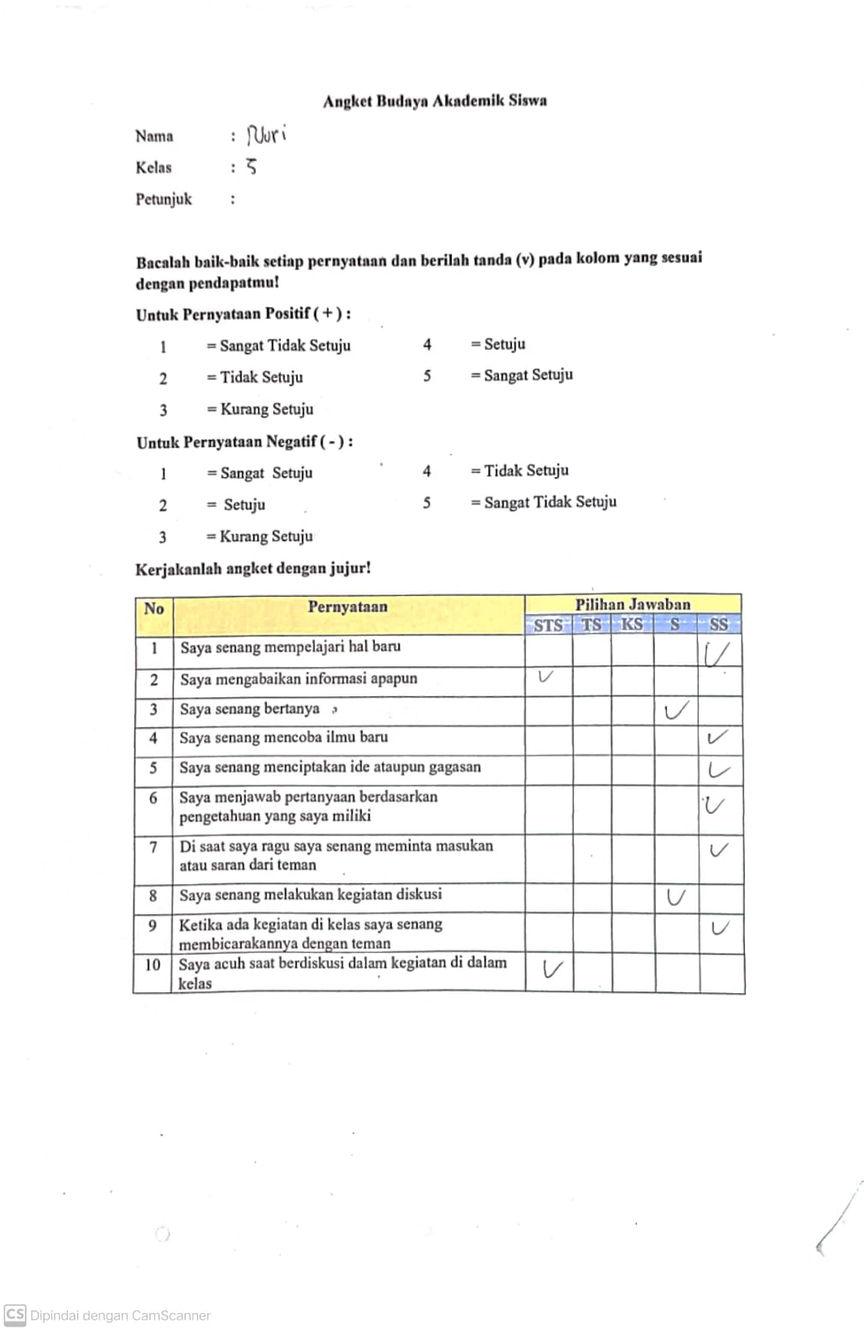
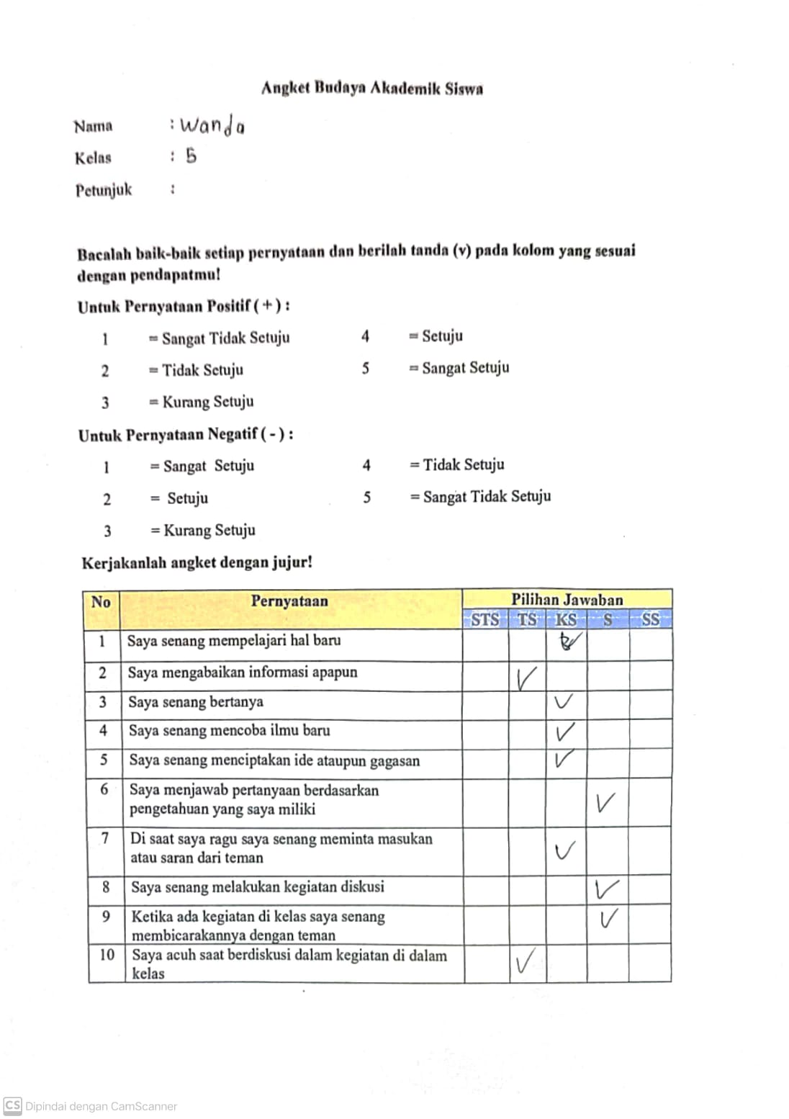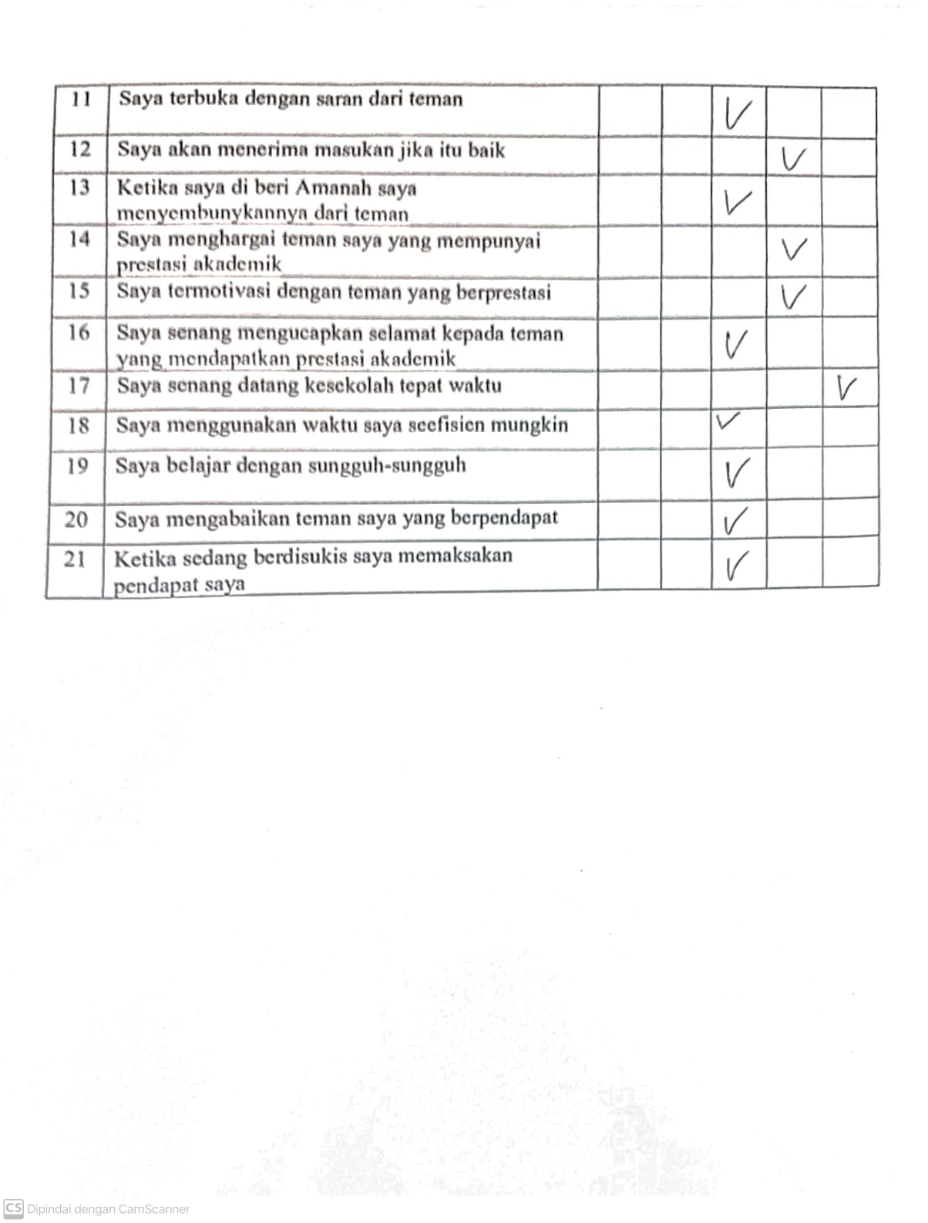
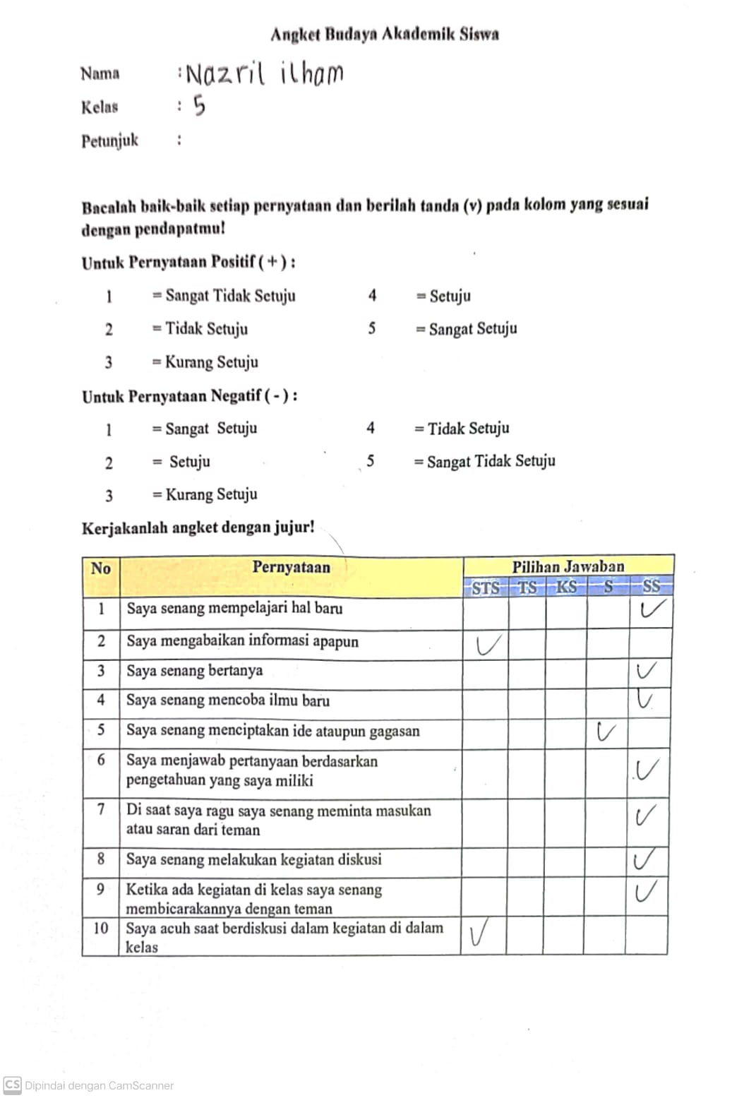
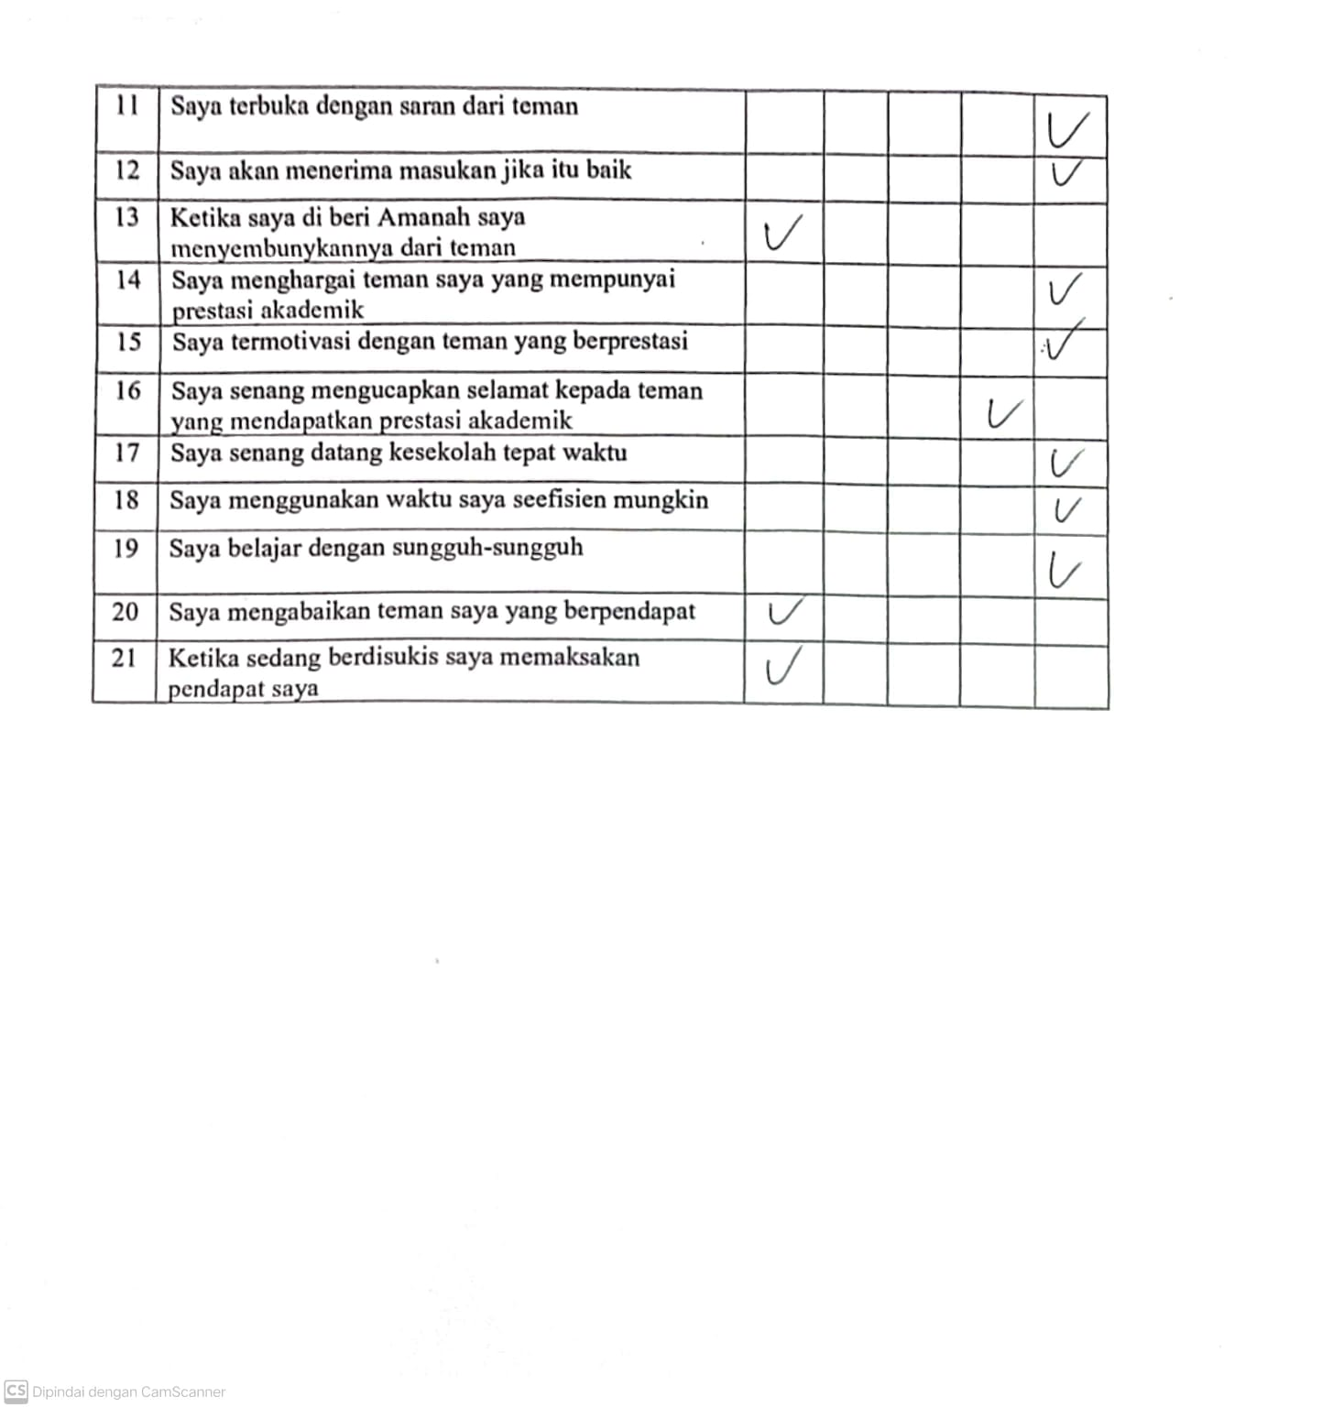

- Hasil Tes Angket Keterampilan Sosial
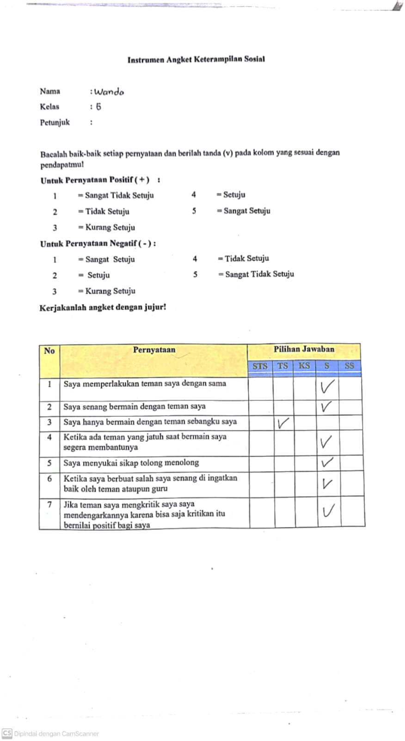
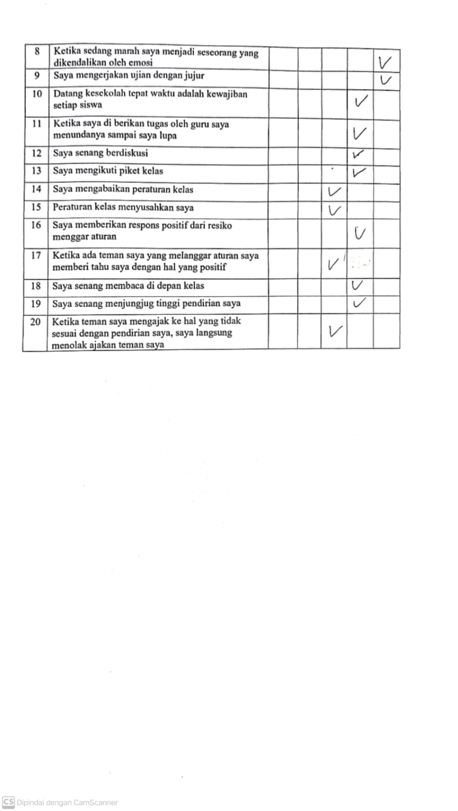
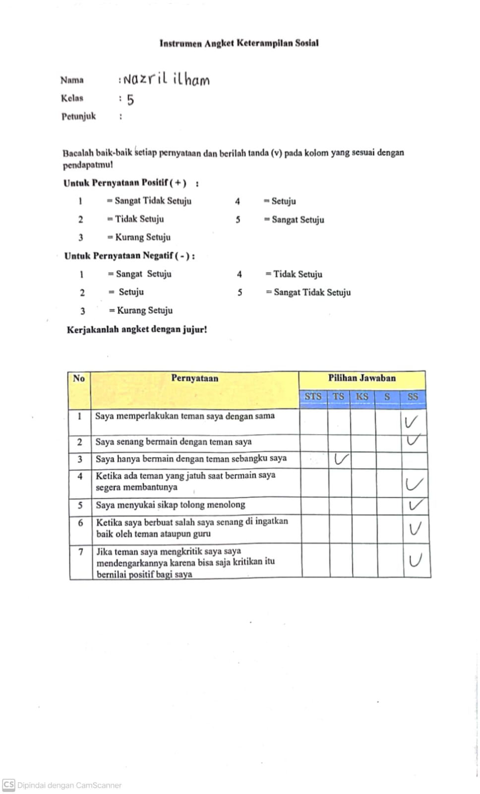
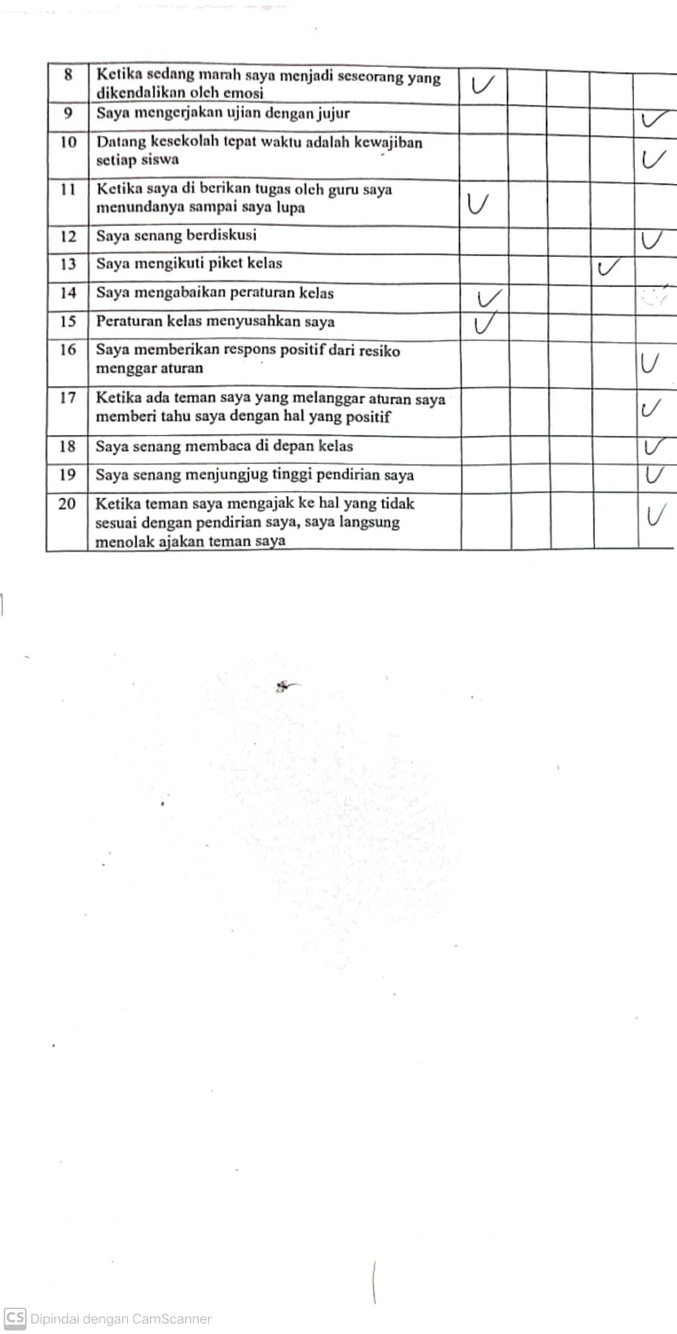
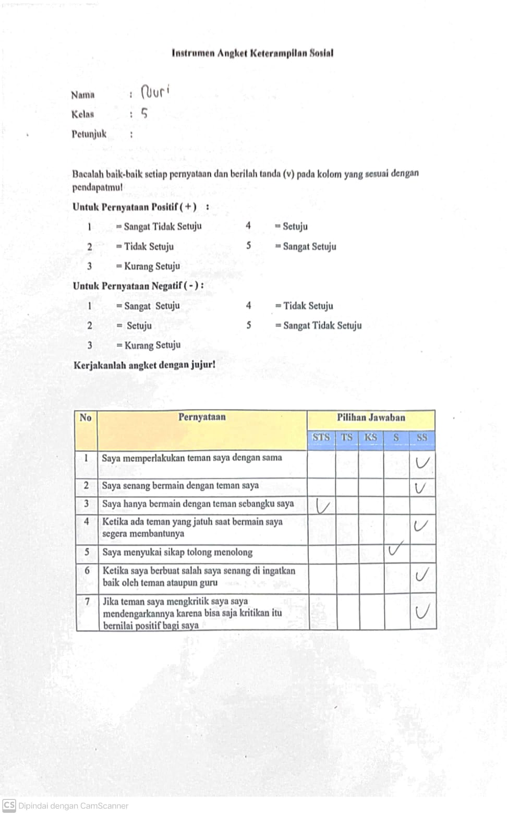
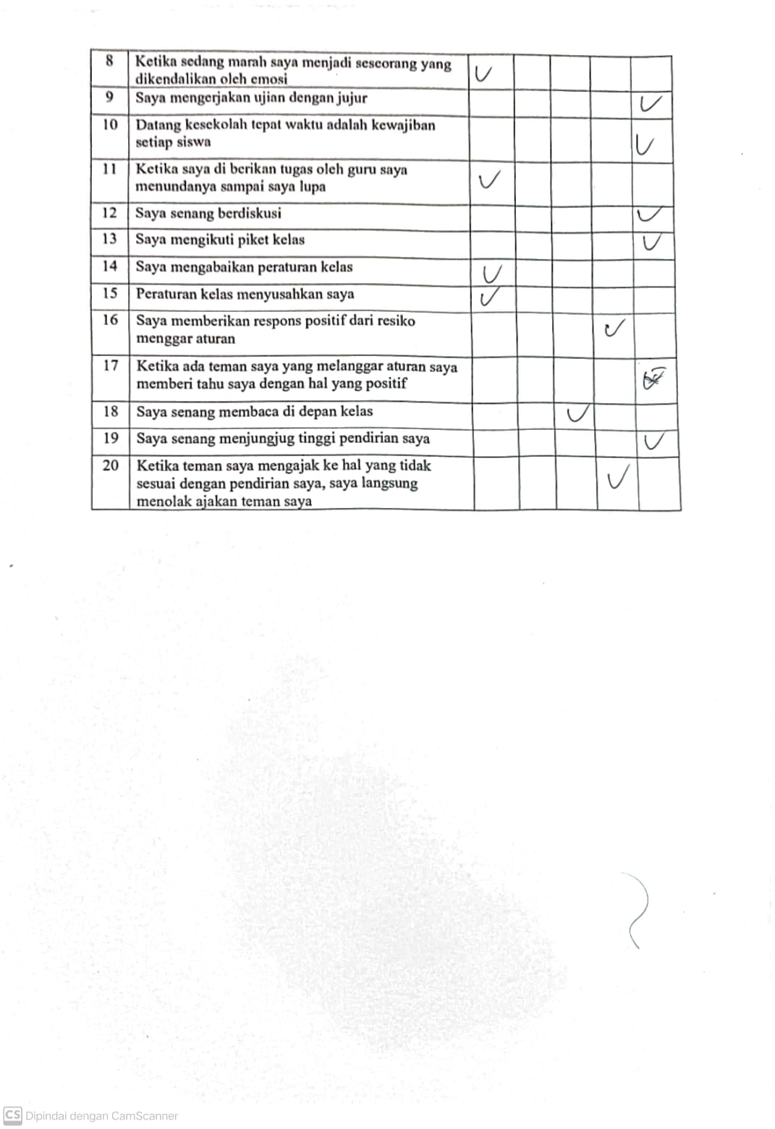

LAMPIRAN III
HASIL DATA EXCEL
- Uji Validitas
- Uji Realibilitas
- Distribusi frekuensi
- Presentase indikator variabel

- Uji Validitas Budaya Akademik
Uji validitas budaya akademik (variebel x)
Pernyataan | r_{hitung} | r_{tabel} | Keterangan
1 | O,65613 | 0,576 | Valid
2 | 0,63821 | 0,576 | Valid
3 | 0,20078 | 0,576 | Tidak valid
4 | 0,70013 | 0,576 | Valid
5 | 0,78237 | 0,576 | Valid
6 | 0,58442 | 0,576 | Valid
7 | 0,53064 | 0,576 | Tidak valid
8 | 0,57292 | 0,576 | Tidak valid
9 | 0,70308 | 0,576 | Valid
10 | 0,63821 | 0,576 | Valid
11 | -0,0102 | 0,576 | Valid
12 | 0,7861 | 0,576 | Tidak valid
13 | 0,68482 | 0,576 | Valid
14 | 0,62327 | 0,576 | Valid
15 | 0,62327 | 0,576 | Valid
16 | 0,68482 | 0,576 | Valid
17 | -0,1751 | 0,576 | Tidak valid
18 | 0,58785 | 0,576 | Valid
19 | 0,71657 | 0,576 | Valid
20 | 0,70308 | 0,576 | Valid
21 | 0,71888 | 0,576 | Valid
22 | 0,17638 | 0,576 | Tidak valid
23 | 0,60755 | 0,576 | Valid
24 | 0,61362 | 0,576 | Valid
25 | 0,20129 | 0,576 | Tidak valid
26 | 0,68482 | 0,576 | Valid
27 | -o,3299 | 0,576 | Tidak valid
28 | 0,62571 | 0,576 | Valid
29 | 0,70184 | 0,576 | Valid
30 | 0,51873 | 0,576 | Tidak valid

- Uji Validitas Keterampilan Sosial
Pernyataan | r_{hitung} | r_{tabel} | Keterangan
1 | 0,699058168 | 0,576 | Valid
2 | 0,639606896 | 0,576 | Valid
3 | 0,58037 | 0,576 | Valid
4 | -0,3170724 | 0,576 | Tidak valid
5 | 0,639606897 | 0,576 | Valid
6 | 0,79951 | 0,576 | Valid
7 | 0,63961 | 0,576 | Valid
8 | -0,16117 | 0,576 | Tidak valid
9 | 0,8132 | 0,576 | Valid
10 | -0,31923 | 0,576 | Tidak valid
11 | 0,65788 | 0,576 | Valid
12 | -0,06564 | 0,576 | Tidak valid
13 | 0,65057 | 0,576 | Valid
14 | 0,67616 | 0,576 | Valid
15 | 0,80574 | 0,576 | Valid
16 | 0,71063 | 0,576 | Valid
17 | 0,26193 | 0,576 | Tidak valid
18 | -0,19188 | 0,576 | Tidak valid
19 | 0,73555 | 0,576 | Valid
20 | 0,65788 | 0,576 | Vald
21 | 0,7127 | 0,576 | Valid
22 | 0,58217 | 0,576 | Valid
23 | 0,62258 | 0,576 | Valid
24 | -0,16775 | 0,576 | Tidak valid
25 | 0,64646 | 0,576 | Valid
26 | 0,57446 | 0,576 | Tidak valid
27 | -0,77776 | 0,576 | Tidak valid
28 | 0,67888 | 0,576 | Valid
29 | 0,75834 | 0,576 | Valid
30 | 0,01404 | 0,576 | Tidak valid
- UJI Realibilitas Budaya Akademik
Jumlah V item | 8,62222
Jumlah V total | 1618,9
R 11 | 0,940
Realibilitas | Realiebel
- Uji Realibilitas Keterampilan Sosial
Jumlah V Item | 10,36111111
Jumlah V total | 1683,5
r11 | 0,937
Realibilitas | Reliebel

- Distribusi Angket Budaya Akademik
Interval | Kategori | F | %
88,3-105 | Sangat Tinggi | 14 | 45,16129%
71,5-88,2 | Tinggi | 15 | 48,3871%
54,7-71,4 | Sedang | 1 | 3,225806%
37,9-54,6 | Rendah | 1 | 3,225806%
21-37,8 | Sangat Rendah | 0 | 0
Total |  | 31

- Distribusi Angket Keterampilan Sosial
Interval | Kategori | F | %
85-100 | Sangat Tinggi | 15 | 48,3871%
67-84 | Tinggi | 14 | 45,16129%
53-68 | Sedang | 1 | 3,225806%
37-52 | Rendah | 1 | 3,225806%
20-36 | Sangat Rendah | 0 | 0
Total |  | 31
- Presentase Indikator Budaya Akademik
Indikator Budaya Akademi
Indikator | Jumlah | MAX | Min | Mean | % | SD
Sikap Kritis | 398 | 15 | 11 | 12,8387 | 85,59% | 1,29349
Kreatif | 251 | 10 | 5 | 8,09677 | 80,96% | 1,22079
Objektif | 254 | 10 | 7 | 8,19355 | 81,93% | 0,93548
Dialogis | 402 | 15 | 10 | 12,9677 | 86,45% | 1,35361
Menerima Kritik | 388 | 15 | 8 | 12,5161 | 83,44% | 1,76769
Menghargai Prestasi Ilmiah | 384 | 15 | 11 | 12,3871 | 82,58% | 1,3871
Menghargai waktu | 404 | 15 | 10 | 13,0323 | 86,88% | 1,5808
KebebasanAkademik | 261 | 10 | 6 | 84,1936 | 84,19% | 1,36074
- Presentase Indikator Keterampilan Sosial
Indikator Keterampilan sosial
Indikator | Jumlah | Max | Min | Mean | % | SD
Hubungan Teman Sebaya | 657 | 24 | 17 | 21,1936 | 84,77% | 1,9903
Pengendalian Diri | 403 | 15 | 10 | 13 | 86,66% | 1,34164
Kemampuan Akademik | 552 | 20 | 15 | 17,8065 | 89,03% | 1,68165
Kepatuhan | 659 | 25 | 18 | 21,2581 | 85,03% | 2,39399
Ketegasan Diri | 355 | 15 | 8 | 11,4516 | 76,34% | 2,03041

LAMPIRAN DATA IV
HASIL ANALISIS DATA SPSS
- Analisis Deskriftif
- Uji normalitas
- Uji Linieritas
- Uji Hipotesis
- Analisis Deskriftif
Descriptive Statistics
 | N | Minimum | Maximum | Mean | Std. Deviation
Budaya Akademik | 31 | 54.00 | 103.00 | 87.1290 | 10.32067
Keterampilan Sosial | 31 | 44.00 | 98.00 | 83.0645 | 10.87485
Valid N (listwise) | 31

- Analisis Normalitas

One-Sample Kolmogorov-Smirnov Test
 |  | Unstandardized Residual
N |  | 31
Normal Parameters^{a,b} | Mean | .0000000
Normal Parameters^{a,b} | Std. Deviation | 7.29578518
Most Extreme Differences | Absolute | .136
Most Extreme Differences | Positive | .136
Most Extreme Differences | Negative | -.080
Test Statistic |  | .136
Asymp. Sig. (2-tailed) |  | .152^{c}
a. Test distribution is Normal.
b. Calculated from data.
c. Lilliefors Significance Correction.

- Analisis liniearitas

- Analisis korelasi product moment
Correlations
 |  | Religusitas | Agresivitas
Religusitas | Pearson Correlation | 1 | .741**
Religusitas | Sig. (2-tailed) |  | .000
Religusitas | N | 31 | 31
Agresivitas | Pearson Correlation | .741** | 1
Agresivitas | Sig. (2-tailed) | .000
Agresivitas | N | 31 | 31
**. Correlation is significant at the 0.01 level (2-tailed).

LAMPIRAN SURAT IZIN
PENELITIAN

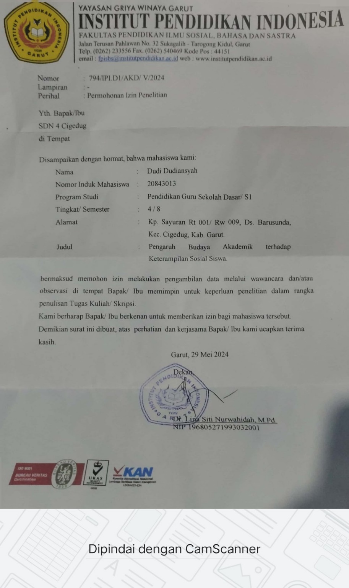

LAMPIRAN
VI
DOKUMENTASI

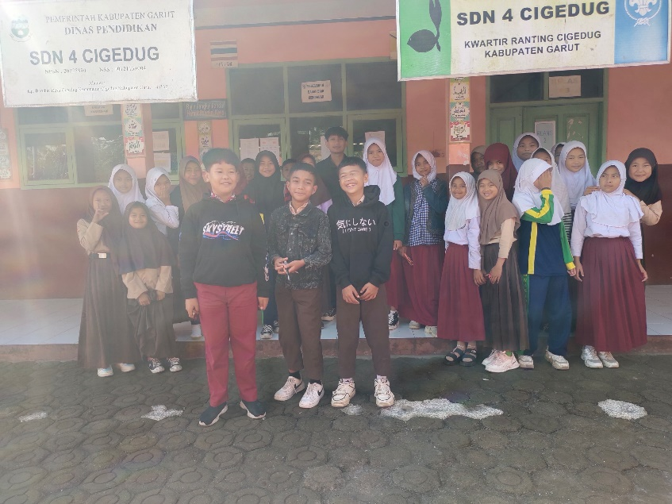
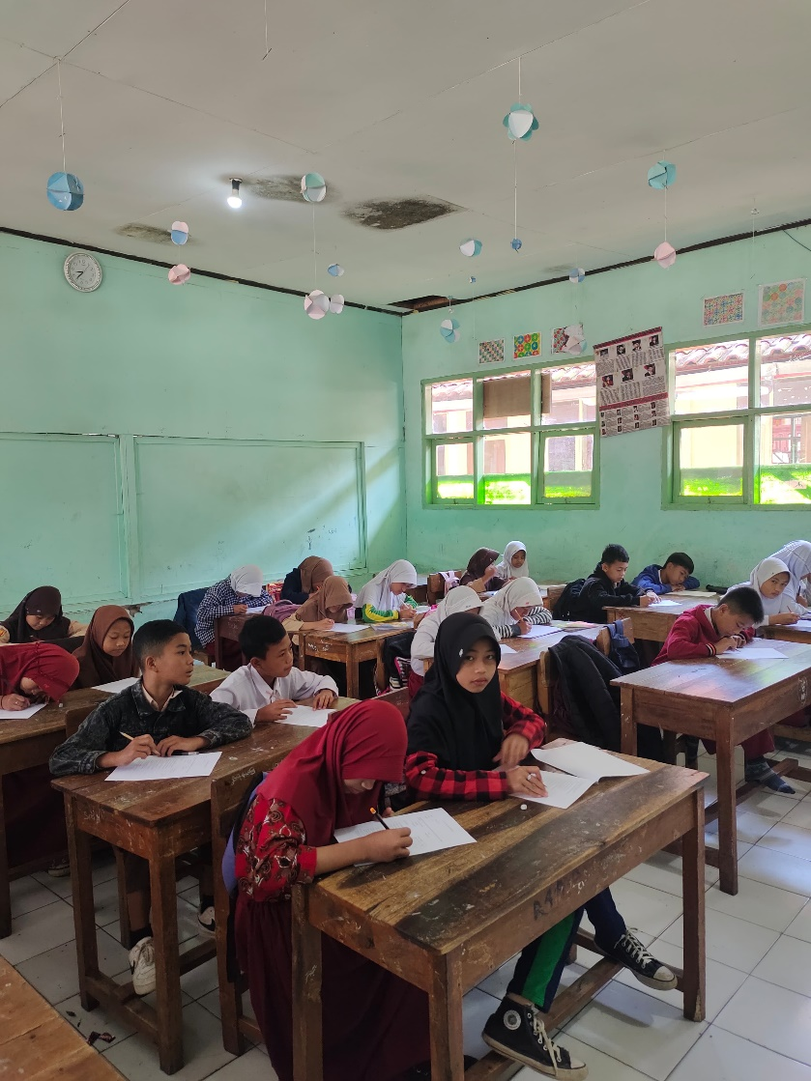
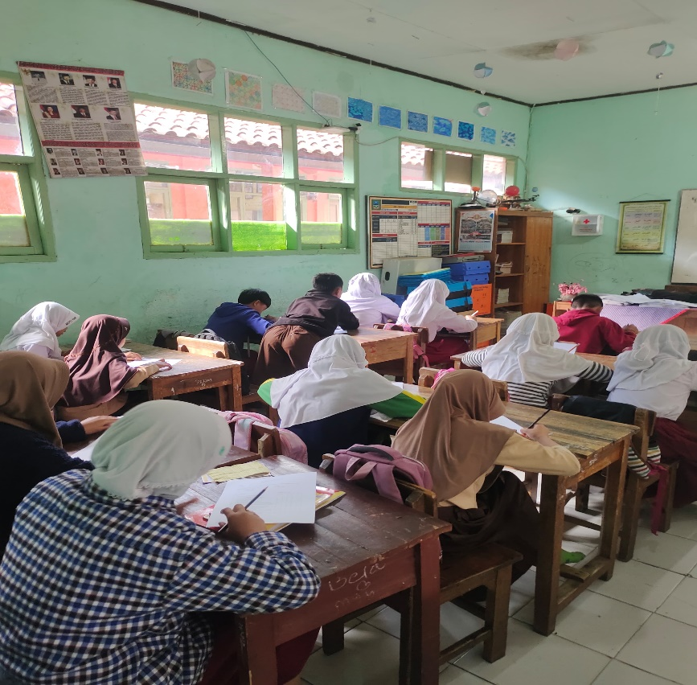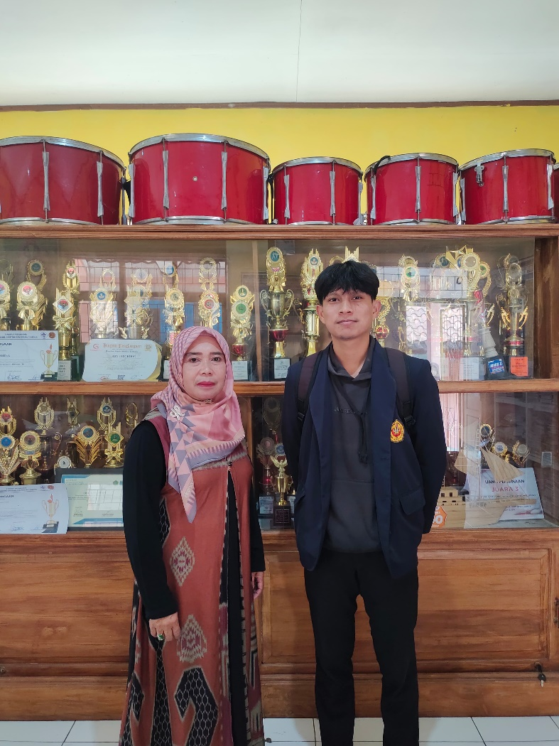

LAMPIRAN VII
VALIDASI EXPERT
JUDGMENT

